BỘ GIÁO DỤC VÀ ĐÀO TẠO

**TRƯỜNG ĐẠI HỌC NHA TRANG**

**KHOA CÔNG NGHỆ THÔNG TIN**



**BÁO CÁO DỰ ÁN CÁ NHÂN**

**XÂY DỰNG WEBSITE QUẢN LÝ NHÀ HÀNG NHẬT  
 SAKURA KAZOKU RESTAURANT**

**Học phần: Phát triển ứng dụng Web**

**Giảng viên hướng dẫn: Th.S Bùi Chí Thành**

**Sinh viên thực hiện: Đào Duy Tấn**

**Mã số sinh viên: 65133141**

Khánh Hoà – 2026

BỘ GIÁO DỤC VÀ ĐÀO TẠO

**TRƯỜNG ĐẠI HỌC NHA TRANG**

**KHOA CÔNG NGHỆ THÔNG TIN**



**BÁO CÁO DỰ ÁN CÁ NHÂN  
XÂY DỰNG WEBSITE QUẢN LÝ NHÀ HÀNG NHẬT  
 SAKURA KAZOKU RESTAURANT**

HP: Phát triển ứng dụng Web (SOT355)

GVHD: Th.S Bùi Chí Thành

SVTH: Đào Duy Tấn

MSSV: 65133141

Khánh Hoà – Tháng 1/2026

MỤC LỤC

MỤC LỤC i

PHẦN MỞ ĐẦU 1

Chương 1. CƠ SỞ LÝ THUYẾT 2

1.1. Nền tảng .NET Framework 2

1.1.1. Giới thiệu về nền tảng .NET Framework 2

1.1.2. Mô hình .NET MVC (Model-View-Controller) 3

1.2. SQL Server 3

1.2.1. Giới thiệu SQL Server 3

1.2.2. Tính năng nổi bật của SQL Server 4

1.2.3. Ưu điểm của việc sử dụng SQL Server 4

1.3. ADO.NET Entity Framework 4

1.3.1. Giới thiệu Entity Framework (EF) 4

1.3.2. Các phương pháp phát triển với EF 4

1.3.3. Ưu điểm của Entity Framework 5

1.3.4. Nhược điểm của Entity Framework 5

1.4. Các thư viện hỗ trợ 5

1.4.1. Razor Views 5

1.4.2. Bootstrap 5

1.4.3. Tailwind CSS 6

1.4.4. PopperJS 6

1.4.5. jQuery 6

1.4.6. AJAX 6

1.5. Form Authentication và các phương thức bảo mật khác 7

1.5.1. Các điểm cần lưu ý về bảo mật với Form Authentication: 7

1.5.2. Băm mật khẩu với SHA-256 7

1.5.3. Ưu điểm của SHA-256: 7

1.5.4. Các cơ chế bảo mật khác của ASP.NET 8

Chương 2. KHẢO SÁT THỰC TRẠNG 9

2.1. Giới thiệu về nhà hàng Nhật Bản Sakura Kazoku Restaurant 9

2.2. Đặc tả hiện trạng quản lý đặt bàn tại nhà hàng 9

2.3. Đặc tả hiện trạng quản lý hoá đơn 11

2.4. Đặc tả hiện trạng quản lý tài khoản 12

Chương 3. PHÂN TÍCH HỆ THỐNG 14

3.1. Yêu cầu chức năng 14

3.1.1. Vai trò Admin (Quản trị viên) 14

3.1.2. Vai trò Employee (Nhân viên) 15

3.1.3. Vai trò User (Khách hàng) 15

3.1.4. Quản lý người dùng (User Management) 16

3.2. Sơ đồ phân rã chức năng (FDD) 17

3.3. Yêu cầu phi chức năng 17

3.3.1. Bảo mật (Security) 17

3.3.2. Hiệu suất (Performance) 18

3.3.3. Độ tin cậy (Reliability) 18

3.3.4. Khả năng sử dụng (Usability) 18

Chương 4. THIẾT KẾ HỆ THỐNG 20

4.1. Thiết kế kiến trúc hệ thống 20

4.1.1. Kiến trúc ba lớp 20

4.1.2. Kiến trúc MVC 20

4.2. Thiết kế cơ sở dữ liệu 22

4.2.1. Giới thiệu chung 22

4.2.2. Mô tả các bảng 23

4.2.3. Mô tả các mối quan hệ 29

4.2.4. Lược đồ quan hệ 31

4.3. Thiết kế giao diện 31

4.3.1. Chung cho tất cả người dùng 31

4.3.2. Vai trò Admin (Quản trị viên hệ thống) 34

4.3.3. Vai trò Employee (Nhân viên) 39

4.3.4. Vai trò User (Khách hàng) 46

Chương 5. KẾT LUẬN VÀ HƯỚNG PHÁT TRIỂN 51

5.1. Kết luận 51

5.2. Hướng phát triển 52

TÀI LIỆU THAM KHẢO 1

PHẦN MỞ ĐẦU

Trong những năm gần đây, sự phát triển mạnh mẽ của công nghệ thông tin và các ứng dụng web đã và đang tạo ra những thay đổi đáng kể trong hoạt động quản lý và vận hành của nhiều lĩnh vực kinh tế – xã hội, trong đó có lĩnh vực dịch vụ nhà hàng ăn uống. Việc ứng dụng các hệ thống quản lý trên nền tảng web không chỉ giúp nâng cao hiệu quả quản lý, giảm thiểu sai sót trong quá trình vận hành mà còn góp phần cải thiện chất lượng dịch vụ và trải nghiệm của khách hàng.

Đối với các nhà hàng theo mô hình hiện đại, đặc biệt là nhà hàng ẩm thực Nhật Bản, công tác quản lý các nghiệp vụ như quản lý thực đơn, đơn hàng, đặt bàn, nhân viên, khách hàng và doanh thu đóng vai trò rất quan trọng. Tuy nhiên, trên thực tế, nhiều nhà hàng vẫn thực hiện quản lý theo phương pháp thủ công hoặc sử dụng các phần mềm rời rạc, chưa đồng bộ, dẫn đến khó khăn trong việc tổng hợp dữ liệu, theo dõi hoạt động kinh doanh và ra quyết định quản lý.

Xuất phát từ thực tiễn đó, em lựa chọn thực hiện đề tài “Xây dựng Website Quản lý Nhà hàng Nhật – Sakura Kazoku Restaurant” với mục tiêu xây dựng một hệ thống quản lý nhà hàng trên nền tảng web, đáp ứng các yêu cầu cơ bản trong hoạt động quản lý và vận hành nhà hàng, đồng thời áp dụng các kiến thức đã được học trong môn phát triển ứng dụng Web.

# Chương 1. CƠ SỞ LÝ THUYẾT

## 1.1. Nền tảng .NET Framework

.NET Framework là một nền tảng phát triển phần mềm được Microsoft phát triển, cung cấp một môi trường để xây dựng và chạy các ứng dụng trên hệ điều hành Windows. Framework này bao gồm một tập hợp lớn các thư viện, công cụ và runtime, cho phép các nhà phát triển tạo ra nhiều loại ứng dụng khác nhau.

### 1.1.1. Giới thiệu về nền tảng .NET Framework

.NET Framework cung cấp một môi trường runtime được quản lý (Common Language Runtime - CLR) và một tập hợp lớn các thư viện lớp (Base Class Library - BCL) cho phép các nhà phát triển sử dụng nhiều ngôn ngữ lập trình khác nhau (như C#, VB.NET, F#) để xây dựng ứng dụng. CLR quản lý việc thực thi mã, bao gồm quản lý bộ nhớ, xử lý ngoại lệ và an ninh. BCL cung cấp các chức năng cho nhiều tác vụ lập trình phổ biến, bao gồm:

* Xử lý dữ liệu: XML, JSON, ADO.NET.
* Kết nối mạng: HTTP, TCP/IP, WebSockets.
* Giao diện người dùng: Windows Forms, WPF (Windows Presentation Foundation).
* Bảo mật: Mã hóa, xác thực, ủy quyền.
* Vào/ra (I/O): Làm việc với hệ thống tệp.
* Đa luồng: Quản lý và đồng bộ hóa các luồng thực thi.
* LINQ (Language Integrated Query): Truy vấn dữ liệu từ nhiều nguồn khác nhau.

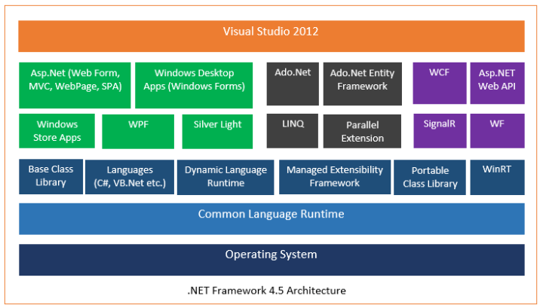

Hình 1. Kiến trúc của .NET Framework

### 1.1.2. Mô hình .NET MVC (Model-View-Controller)

Mô hình MVC là một mô hình kiến trúc phần mềm được sử dụng rộng rãi trong phát triển ứng dụng web với ASP.NET (một phần của .NET Framework). Mô hình này giúp phân chia ứng dụng thành ba phần riêng biệt:

* **Model:** Đại diện cho dữ liệu và logic nghiệp vụ của ứng dụng.
* **View:** Hiển thị dữ liệu cho người dùng (giao diện người dùng).
* **Controller:** Xử lý các yêu cầu của người dùng, tương tác với Model để lấy dữ liệu và chọn View để hiển thị.

MVC giúp cải thiện khả năng bảo trì, kiểm tra và mở rộng của ứng dụng web.

Hình 2. Mô hình MVC (Model - View - Controller)

## 1.2. SQL Server

### 1.2.1. Giới thiệu SQL Server

SQL Server là hệ quản trị cơ sở dữ liệu quan hệ (RDBMS) mạnh mẽ được phát triển bởi Microsoft, được sử dụng rộng rãi trong các ứng dụng quản lý dữ liệu doanh nghiệp. SQL Server cung cấp một môi trường ổn định và đáng tin cậy cho việc lưu trữ, quản lý và truy xuất dữ liệu.

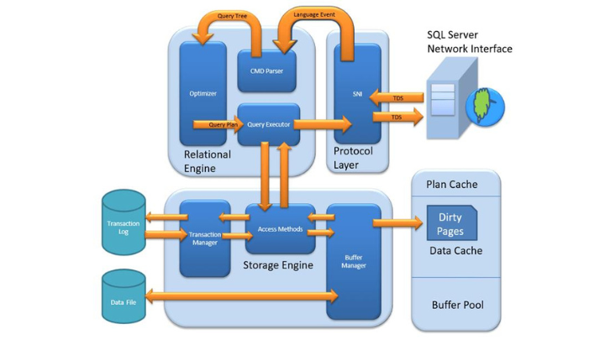

Hình 3. Kiến trúc của SQL Server

### 1.2.2. Tính năng nổi bật của SQL Server

* **Hiệu suất cao:** Hỗ trợ xử lý đồng thời nhiều truy vấn phức tạp với tốc độ nhanh.
* **Bảo mật tốt:** Tích hợp các phương thức xác thực (Windows Authentication, SQL Server Authentication) và mã hóa dữ liệu.
* **Khả năng mở rộng:** Dễ dàng mở rộng khi hệ thống phát triển với số lượng người dùng lớn hơn.
* **Hỗ trợ công cụ quản lý trực quan:** SQL Server Management Studio (SSMS) giúp quản lý cơ sở dữ liệu một cách dễ dàng.

### 1.2.3. Ưu điểm của việc sử dụng SQL Server

* Dễ dàng tích hợp với các công nghệ Microsoft khác như ASP.NET, ADO.NET.
* Cung cấp công cụ mạnh mẽ để tối ưu hóa truy vấn và quản lý hiệu suất hệ thống.
* Hỗ trợ toàn diện cho các thao tác sao lưu và phục hồi dữ liệu.

## 1.3. ADO.NET Entity Framework

### 1.3.1. Giới thiệu Entity Framework (EF)

Entity Framework (EF) là một công cụ ORM (Object-Relational Mapping) được Microsoft phát triển, cho phép lập trình viên làm việc với cơ sở dữ liệu thông qua các đối tượng (object) thay vì viết SQL thủ công.

### 1.3.2. Các phương pháp phát triển với EF

Entity Framework hỗ trợ ba cách tiếp cận chính:

* **Database First:** Bắt đầu với cơ sở dữ liệu đã có sẵn, EF sẽ tạo ra các class tương ứng.
* **Model First:** Thiết kế mô hình dữ liệu bằng công cụ trực quan, sau đó EF sẽ tạo ra cơ sở dữ liệu.
* **Code First:** Bắt đầu với các class C# và sử dụng EF để tự động tạo cơ sở dữ liệu.

### 1.3.3. Ưu điểm của Entity Framework

**Giảm bớt công việc thủ công:** Không cần viết SQL, mọi thao tác được thực hiện thông qua đối tượng.

**Hỗ trợ LINQ:** LINQ cho phép viết các truy vấn phức tạp với cú pháp ngắn gọn và trực quan.

**Khả năng bảo trì cao:** Mô hình hóa dữ liệu rõ ràng, dễ dàng thay đổi khi yêu cầu hệ thống thay đổi.

### 1.3.4. Nhược điểm của Entity Framework

Hiệu suất có thể không tối ưu so với viết SQL thủ công trong các trường hợp phức tạp. Đòi hỏi người dùng nắm vững mô hình và cách EF ánh xạ dữ liệu để tránh lỗi không mong muốn.

## 1.4. Các thư viện hỗ trợ

### 1.4.1. Razor Views

Razor Views là công nghệ xây dựng giao diện trong ASP.NET MVC/Core, cho phép nhúng mã C# trực tiếp vào HTML thông qua cú pháp Razor (ký hiệu @). Công nghệ này giúp mã nguồn trở nên ngắn gọn, dễ đọc và dễ bảo trì, đồng thời hỗ trợ truy cập dữ liệu từ Model một cách trực tiếp và an toàn.

Razor Views có khả năng kiểm tra lỗi tại thời điểm biên dịch, tích hợp chặt chẽ với mô hình MVC và hỗ trợ hiệu quả các thành phần như Layouts, Partial Views và Tag Helpers. Bên cạnh đó, Razor còn hỗ trợ IntelliSense, góp phần nâng cao năng suất lập trình và giảm thiểu lỗi trong quá trình phát triển giao diện web.

### 1.4.2. Bootstrap

Bootstrap là một framework front-end phổ biến, được sử dụng rộng rãi trong phát triển ứng dụng web. Framework này cung cấp hệ thống lưới (grid system), các thành phần giao diện (UI components) được thiết kế sẵn và khả năng xây dựng giao diện responsive, phù hợp với nhiều loại thiết bị khác nhau.

Việc sử dụng Bootstrap giúp giao diện website đồng bộ, chuyên nghiệp và dễ mở rộng. Ngoài ra, Bootstrap còn hỗ trợ tích hợp các plugin JavaScript, giúp tiết kiệm thời gian trong việc xây dựng và tùy chỉnh giao diện người dùng.

### 1.4.3. Tailwind CSS

Tailwind CSS là một framework CSS theo hướng utility-first, cho phép xây dựng giao diện thông qua các lớp tiện ích (utility classes) được định nghĩa sẵn. Khác với các framework CSS truyền thống, Tailwind không cung cấp sẵn các component hoàn chỉnh mà tập trung vào việc tùy biến giao diện trực tiếp trong quá trình xây dựng HTML.

Việc sử dụng Tailwind CSS giúp lập trình viên kiểm soát chi tiết giao diện, giảm số lượng CSS tùy chỉnh và tăng khả năng tái sử dụng mã nguồn. Tailwind đặc biệt phù hợp với các dự án yêu cầu thiết kế linh hoạt, giao diện hiện đại và dễ bảo trì trong quá trình phát triển lâu dài.

### 1.4.4. PopperJS

PopperJS là một thư viện JavaScript nhỏ gọn, được sử dụng để quản lý vị trí và hiển thị các thành phần giao diện động như tooltip, dropdown và popover. Trong Bootstrap phiên bản 5, PopperJS được sử dụng để thay thế việc phụ thuộc vào jQuery trong việc xử lý các thành phần này.

Thư viện PopperJS cung cấp khả năng định vị động, hoạt động hiệu quả và có tính module cao, giúp tích hợp tốt với Bootstrap và các framework front-end hiện đại.

### 1.4.5. jQuery

jQuery là một thư viện JavaScript phổ biến, giúp đơn giản hóa việc thao tác với DOM, xử lý sự kiện và tương tác người dùng trên trình duyệt. Thư viện này cung cấp các API dễ sử dụng, hỗ trợ xử lý sự kiện hiệu quả và cho phép thực hiện các thao tác AJAX một cách thuận tiện.

Bên cạnh đó, jQuery có cộng đồng lớn cùng nhiều plugin hỗ trợ, giúp lập trình viên dễ dàng mở rộng chức năng cho ứng dụng web.

### 1.4.6. AJAX

AJAX (Asynchronous JavaScript and XML) là kỹ thuật cho phép trao đổi dữ liệu giữa client và server một cách không đồng bộ mà không cần tải lại toàn bộ trang web. Việc áp dụng AJAX giúp cải thiện hiệu suất hệ thống và nâng cao trải nghiệm người dùng.

Trong dự án, AJAX được sử dụng để thực hiện các thao tác như cập nhật dữ liệu, tìm kiếm và xử lý yêu cầu động. jQuery hỗ trợ AJAX thông qua các phương thức như $.ajax(), $.getJSON() và $.load(), giúp việc gửi và nhận dữ liệu từ server trở nên thuận tiện và hiệu quả hơn.

## 1.5. Form Authentication và các phương thức bảo mật khác

Form Authentication là một cơ chế xác thực dựa trên cookie, được tích hợp sẵn trong ASP.NET (cả Web Forms và MVC trên .NET Framework). Khi người dùng đăng nhập thành công, hệ thống sẽ tạo một cookie xác thực và gửi cookie này cho trình duyệt. Cookie này chứa thông tin đã được mã hóa (thường là username và một timestamp) và được sử dụng để xác định người dùng trong các yêu cầu tiếp theo.

### 1.5.1. Các điểm cần lưu ý về bảo mật với Form Authentication:

* requireSSL="true" (bắt buộc): Đảm bảo cookie chỉ được truyền qua HTTPS để tránh bị đánh cắp.
* HttpOnly flag cho cookie: Đặt flag này cho cookie để ngăn chặn JavaScript truy cập vào cookie, giảm thiểu nguy cơ tấn công XSS. Điều này thường được xử lý tự động bởi ASP.NET, nhưng hãy kiểm tra để chắc chắn.
* SameSite attribute cho cookie: Đặt attribute này để ngăn chặn tấn công CSRF. Có các giá trị Strict, Lax, và None. Lax thường là lựa chọn tốt nhất.
* Bảo vệ chống brute-force: Thực hiện các biện pháp để ngăn chặn tấn công brute-force vào trang đăng nhập (ví dụ: giới hạn số lần đăng nhập sai, sử dụng CAPTCHA).

### 1.5.2. Băm mật khẩu với SHA-256

SHA-256 (Secure Hash Algorithm 256-bit) là một hàm băm mật mã thuộc họ SHA-2, được sử dụng phổ biến trong các hệ thống thông tin nhằm đảm bảo an toàn cho dữ liệu nhạy cảm, đặc biệt là mật khẩu người dùng. Thuật toán này chuyển đổi dữ liệu đầu vào có độ dài bất kỳ thành một chuỗi băm cố định dài 256 bit và có tính chất một chiều, nghĩa là không thể khôi phục lại mật khẩu ban đầu từ giá trị băm.

### 1.5.3. Ưu điểm của SHA-256:

**Tính một chiều cao:**SHA-256 là hàm băm một chiều, không thể đảo ngược, giúp bảo vệ mật khẩu người dùng khỏi việc bị khôi phục trực tiếp từ giá trị băm.

**Độ dài băm cố định:** Dữ liệu đầu vào sau khi băm bằng SHA-256 luôn cho ra kết quả có độ dài 256 bit, đảm bảo tính nhất quán trong quá trình lưu trữ và so sánh mật khẩu.

**Hiệu năng cao:** SHA-256 có tốc độ xử lý nhanh, phù hợp với các hệ thống web có số lượng người dùng lớn và yêu cầu xử lý đăng nhập thường xuyên.

**Hỗ trợ rộng rãi:** Thuật toán SHA-256 được hỗ trợ sẵn trong nhiều nền tảng và thư viện lập trình, bao gồm .NET, giúp việc triển khai trở nên thuận tiện và ổn định.

**Kết hợp tốt với Salt:** Khi kết hợp với salt ngẫu nhiên, SHA-256 giúp hạn chế hiệu quả các hình thức tấn công như rainbow table.

### 1.5.4. Các cơ chế bảo mật khác của ASP.NET

Ngoài việc băm mật khẩu, ASP.NET cung cấp nhiều cơ chế bảo mật khác để bảo vệ ứng dụng web:

HTTPS (HTTP Secure): Sử dụng HTTPS để mã hóa toàn bộ giao tiếp giữa trình duyệt và máy chủ. Điều này ngăn chặn việc đánh cắp thông tin nhạy cảm (như mật khẩu, cookie phiên) trên đường truyền.

Windows Authentication: Sử dụng thông tin đăng nhập Windows của người dùng để xác thực. Thường được sử dụng trong môi trường intranet.

Ủy quyền (Authorization): Kiểm soát quyền truy cập của người dùng vào các tài nguyên và chức năng của ứng dụng. ASP.NET cung cấp cơ chế ủy quyền dựa trên vai trò (Role-Based Authorization) và chính sách (Policy-Based Authorization).

Ngăn chặn tấn công (Attack Prevention):

Input Validation (Kiểm tra đầu vào): Kiểm tra và làm sạch tất cả dữ liệu đầu vào từ người dùng để ngăn chặn các tấn công như SQL injection, Cross-Site Scripting (XSS).

Anti-Forgery Tokens: Ngăn chặn tấn công Cross-Site Request Forgery (CSRF).

Content Security Policy (CSP): Một lớp bảo mật bổ sung giúp ngăn chặn XSS bằng cách chỉ định nguồn gốc hợp lệ của các tài nguyên mà trình duyệt được phép tải.

Error Handling (Xử lý lỗi): Tránh hiển thị thông tin chi tiết về lỗi cho người dùng cuối. Ghi log lỗi chi tiết vào file log để phân tích và sửa lỗi.

CAPTCHA (Completely Automated Public Turing test to tell Computers and Humans Apart): CAPTCHA là một cơ chế bảo mật được sử dụng để phân biệt người dùng thật với các chương trình tự động (bot). Trong các chức năng nhạy cảm như đăng nhập, đăng ký tài khoản, việc tích hợp CAPTCHA giúp hạn chế hiệu quả các cuộc tấn công tự động như brute-force, spam và credential stuffing.

Bảo mật Cookie: Đặt các thuộc tính bảo mật cho cookie:

HttpOnly: Ngăn chặn JavaScript truy cập vào cookie.

Secure: Chỉ gửi cookie qua HTTPS.

SameSite: Giúp ngăn chặn tấn công CSRF.

# Chương 2. KHẢO SÁT THỰC TRẠNG

## 2.1. Giới thiệu về nhà hàng Nhật Bản Sakura Kazoku Restaurant

Sakura Kazoku Restaurant là một nhà hàng chuyên phục vụ ẩm thực Nhật Bản, hoạt động theo mô hình nhà hàng hiện đại, hướng đến việc mang lại trải nghiệm ẩm thực truyền thống kết hợp với phong cách phục vụ chuyên nghiệp. Với định hướng lấy chất lượng món ăn và sự hài lòng của khách hàng làm trọng tâm, nhà hàng chú trọng xây dựng thực đơn đa dạng, đảm bảo vệ sinh an toàn thực phẩm và không gian phục vụ thân thiện, phù hợp với nhiều đối tượng khách hàng.

Trong quá trình hoạt động, Sakura Kazoku Restaurant thực hiện nhiều nghiệp vụ quản lý như quản lý thực đơn, nguyên liệu, đơn hàng, đặt bàn, nhân viên và khách hàng. Các nghiệp vụ này có mối liên hệ chặt chẽ và ảnh hưởng trực tiếp đến hiệu quả vận hành cũng như chất lượng dịch vụ của nhà hàng. Do đó, việc tổ chức và quản lý thông tin một cách khoa học, chính xác và kịp thời đóng vai trò hết sức quan trọng.

Trong bối cảnh công nghệ thông tin ngày càng phát triển và xu hướng chuyển đổi số trong lĩnh vực dịch vụ – nhà hàng ngày càng rõ nét, việc ứng dụng các hệ thống quản lý trên nền tảng web trở thành một yêu cầu cần thiết. Việc xây dựng website quản lý cho Sakura Kazoku Restaurant không chỉ góp phần nâng cao hiệu quả quản lý, giảm thiểu các thao tác thủ công mà còn hỗ trợ nhà hàng trong việc theo dõi hoạt động kinh doanh, ra quyết định quản lý và nâng cao chất lượng phục vụ khách hàng.

## 2.2. Đặc tả hiện trạng quản lý đặt bàn tại nhà hàng

Hiện trạng quản lý đặt bàn tại Sakura Kazoku Restaurant được mô tả dựa trên việc khảo sát quy trình hoạt động thực tế của nhà hàng, kết hợp với phương pháp quan sát và tổng hợp thông tin từ các hình thức quản lý đang được áp dụng. Nội dung hiện trạng được trình bày chi tiết như sau:

**Quản lý bàn và khu vực phục vụ:** Nhà hàng tổ chức không gian phục vụ theo nhiều khu vực khác nhau (ví dụ: khu vực chung, phòng riêng), trong đó mỗi bàn được gán một mã định danh riêng, kèm theo các thông tin như số chỗ ngồi, vị trí và tình trạng sử dụng. Việc quản lý thông tin bàn chủ yếu được thực hiện thủ công thông qua sơ đồ bàn, sổ ghi chép hoặc kinh nghiệm của nhân viên phục vụ. Cách quản lý này phụ thuộc nhiều vào yếu tố con người, gây khó khăn trong việc cập nhật tình trạng bàn theo thời gian thực.

**Tiếp nhận yêu cầu đặt bàn:** Khách hàng có thể đặt bàn thông qua nhiều kênh khác nhau như gọi điện thoại trực tiếp, nhắn tin qua mạng xã hội hoặc đến trực tiếp nhà hàng. Nhân viên tiếp nhận thông tin đặt bàn bao gồm họ tên khách hàng, số điện thoại liên hệ, số lượng khách, thời gian dự kiến sử dụng bàn và các yêu cầu đặc biệt (nếu có). Các thông tin này thường được ghi nhận bằng sổ tay hoặc file rời, dẫn đến nguy cơ thất lạc, trùng lặp hoặc sai sót dữ liệu.

**Xác nhận và sắp xếp bàn:** Sau khi tiếp nhận yêu cầu, nhân viên tiến hành kiểm tra tình trạng bàn trống và sắp xếp bàn phù hợp với số lượng khách và thời gian đặt. Quá trình này chủ yếu dựa vào kinh nghiệm cá nhân và trao đổi trực tiếp giữa các nhân viên, chưa có công cụ hỗ trợ tự động, nên dễ xảy ra tình trạng trùng lịch, xếp bàn không tối ưu hoặc bỏ sót yêu cầu đặt bàn.

**Quản lý trạng thái đặt bàn:** Tình trạng đặt bàn (đã đặt, đã xác nhận, đã đến, hủy đặt) được theo dõi thủ công. Khi có thay đổi từ phía khách hàng như hủy hoặc thay đổi thời gian, nhân viên phải cập nhật lại thông tin bằng cách ghi chú hoặc trao đổi trực tiếp, gây khó khăn trong việc kiểm soát và đồng bộ dữ liệu giữa các bộ phận liên quan.

**Theo dõi và phục vụ khách hàng:** Khi khách hàng đến nhà hàng theo lịch đặt, nhân viên lễ tân hoặc phục vụ tiến hành đối chiếu thông tin đặt bàn để sắp xếp chỗ ngồi. Việc thiếu một hệ thống quản lý tập trung khiến quá trình kiểm tra thông tin mất thời gian, đặc biệt trong các khung giờ cao điểm, ảnh hưởng đến trải nghiệm của khách hàng.

Từ hiện trạng được mô tả, có thể nhận diện một số vấn đề và hạn chế chính, ảnh hưởng đến hiệu quả quản lý việc đặt bàn tại nhà hàng:

**Dữ liệu phân tán:** Thông tin đặt bàn được lưu trữ rải rác dưới nhiều hình thức (sổ ghi chép, tin nhắn, cuộc gọi), gây khó khăn trong việc tổng hợp, tra cứu và thống kê.

**Quy trình thủ công:** Việc tiếp nhận, xác nhận và quản lý đặt bàn chủ yếu dựa vào thao tác thủ công, làm tăng nguy cơ sai sót và phụ thuộc nhiều vào kinh nghiệm của nhân viên.

**Khó kiểm soát trùng lịch:** Việc thiếu công cụ hỗ trợ kiểm tra tình trạng bàn theo thời gian thực dễ dẫn đến tình trạng đặt trùng bàn hoặc phân bổ bàn chưa tối ưu.

**Theo dõi trạng thái hạn chế:** Các trạng thái đặt bàn chưa được quản lý một cách hệ thống, gây khó khăn trong việc theo dõi lịch sử đặt bàn và đánh giá hiệu quả phục vụ.

**Hạn chế trong báo cáo và thống kê:** Việc tổng hợp số liệu về lượt đặt bàn, tỷ lệ hủy, khung giờ cao điểm… gặp nhiều khó khăn, ảnh hưởng đến khả năng phân tích và ra quyết định quản lý.

## 2.3. Đặc tả hiện trạng quản lý hoá đơn

Hiện trạng quản lý hóa đơn tại Sakura Kazoku Restaurant được nhận định dựa trên việc khảo sát quy trình hoạt động thực tế của nhà hàng, kết hợp với phương pháp quan sát và tổng hợp thông tin từ các hình thức quản lý hiện đang được áp dụng. Nội dung hiện trạng được mô tả chi tiết như sau:

**Khởi tạo hóa đơn:** Hóa đơn được khởi tạo khi khách hàng bắt đầu sử dụng dịch vụ tại nhà hàng, thường gắn với một bàn cụ thể. Thông tin ban đầu của hóa đơn bao gồm mã hóa đơn, thời gian mở hóa đơn, bàn phục vụ, nhân viên phụ trách và trạng thái hóa đơn. Việc tạo hóa đơn chủ yếu được thực hiện thủ công hoặc thông qua các công cụ quản lý rời rạc, chưa được tích hợp đồng bộ.

**Ghi nhận món ăn và dịch vụ:** Trong quá trình phục vụ, nhân viên tiến hành ghi nhận các món ăn và dịch vụ mà khách hàng yêu cầu. Thông tin chi tiết bao gồm tên món, số lượng, đơn giá và thời điểm gọi món. Việc ghi nhận này thường được thực hiện bằng giấy ghi order hoặc nhập liệu thủ công, dẫn đến nguy cơ nhầm lẫn, sai sót hoặc thiếu chính xác giữa thực tế phục vụ và dữ liệu hóa đơn.

**Cập nhật và điều chỉnh hóa đơn:** Trong quá trình sử dụng dịch vụ, khách hàng có thể thay đổi yêu cầu như gọi thêm món, hủy món hoặc điều chỉnh số lượng. Nhân viên phải cập nhật lại thông tin hóa đơn bằng cách ghi chú hoặc chỉnh sửa thủ công, gây khó khăn trong việc theo dõi lịch sử thay đổi và kiểm soát tính chính xác của hóa đơn.

**Thanh toán hóa đơn:** Khi khách hàng hoàn tất bữa ăn, nhân viên tiến hành tổng hợp hóa đơn và thực hiện thanh toán. Các hình thức thanh toán phổ biến bao gồm tiền mặt hoặc chuyển khoản. Việc tính tổng tiền, áp dụng thuế, phí dịch vụ hoặc khuyến mãi (nếu có) thường được thực hiện thủ công, tiềm ẩn nguy cơ sai sót trong quá trình tính toán.

**Lưu trữ và tra cứu hóa đơn:** Sau khi thanh toán, hóa đơn được lưu trữ dưới dạng giấy hoặc file dữ liệu riêng lẻ. Việc tra cứu hóa đơn cũ phục vụ cho các mục đích như kiểm tra, đối soát hoặc thống kê doanh thu gặp nhiều khó khăn do dữ liệu không được tổ chức tập trung và thống nhất.

Từ hiện trạng quản lý hóa đơn nêu trên, có thể nhận diện một số vấn đề và hạn chế chính như sau:

**Quy trình thủ công:** Nhiều khâu trong quá trình quản lý hóa đơn vẫn phụ thuộc vào thao tác thủ công, gây tốn thời gian và công sức, đồng thời làm tăng nguy cơ sai sót.

**Dữ liệu thiếu tập trung:** Thông tin hóa đơn được lưu trữ phân tán dưới nhiều hình thức khác nhau, gây khó khăn trong việc tổng hợp, thống kê và phân tích doanh thu.

**Khó kiểm soát tính chính xác:** Việc ghi nhận và cập nhật món ăn thủ công dễ dẫn đến sai lệch giữa hóa đơn và thực tế phục vụ.

**Hạn chế trong theo dõi và đối soát:** Việc kiểm tra, đối soát hóa đơn và doanh thu theo ca, theo ngày hoặc theo nhân viên gặp nhiều khó khăn do thiếu công cụ hỗ trợ quản lý tập trung.

**Khó khăn trong báo cáo và thống kê:** Việc lập các báo cáo doanh thu, số lượng hóa đơn, món ăn bán chạy… chưa được tự động hóa, ảnh hưởng đến khả năng ra quyết định quản lý.

## 2.4. Đặc tả hiện trạng quản lý tài khoản

Hiện trạng quản lý tài khoản người dùng trong hệ thống website quản lý nhà hàng Sakura Kazoku Restaurant được nhận định dựa trên việc khảo sát mô hình vận hành thực tế của nhà hàng, kết hợp với phương pháp quan sát và tổng hợp thông tin từ các hình thức quản lý đang được áp dụng. Hệ thống quản lý tài khoản hiện tại được mô tả chi tiết như sau:

**Khởi tạo tài khoản**: Tài khoản người dùng trong hệ thống được phân thành ba nhóm chính, tương ứng với ba khu vực (area) của hệ thống, bao gồm quản trị viên (admin), nhân viên và khách hàng.

* Tài khoản quản trị viên và nhân viên thường được khởi tạo bởi bộ phận quản lý nhà hàng thông qua quy trình tạo tài khoản nội bộ.
* Tài khoản khách hàng có thể được khởi tạo thông qua chức năng đăng ký trực tuyến trên website hoặc do nhân viên tạo khi cần thiết.

Thông tin tài khoản bao gồm mã định danh người dùng, địa chỉ thư điện tử (email) hoặc tên đăng nhập, mật khẩu (được mã hóa), vai trò người dùng và trạng thái hoạt động của tài khoản.

**Xác thực và ủy quyền**: Người dùng thực hiện đăng nhập vào hệ thống bằng thông tin tài khoản đã được cấp. Hệ thống tiến hành xác thực thông tin đăng nhập và phân quyền truy cập tương ứng với từng vai trò:

* Admin: có quyền truy cập toàn bộ các chức năng quản lý hệ thống.
* Nhân viên: được truy cập các chức năng phục vụ công tác nghiệp vụ như quản lý đơn hàng, hóa đơn, đặt bàn.
* Khách hàng: được truy cập các chức năng liên quan đến đặt bàn, xem thực đơn và quản lý thông tin cá nhân.

Cơ chế xác thực và ủy quyền đóng vai trò quan trọng trong việc bảo đảm an toàn và phân tách chức năng giữa các nhóm người dùng.

**Quản lý thông tin cá nhân**: Người dùng được phép xem và cập nhật một số thông tin cá nhân cơ bản như họ tên, số điện thoại và thông tin liên hệ. Phạm vi chỉnh sửa thông tin được giới hạn tùy theo vai trò người dùng nhằm đảm bảo tính an toàn và nhất quán của dữ liệu.

**Khôi phục mật khẩu:** Hệ thống cung cấp chức năng khôi phục mật khẩu trong trường hợp người dùng quên mật khẩu, thông qua địa chỉ thư điện tử đã đăng ký hoặc các cơ chế xác thực bổ sung. Quy trình khôi phục mật khẩu được thiết kế nhằm đảm bảo tính bảo mật và thuận tiện cho người dùng.

**Phân quyền truy cập theo area:** Hệ thống áp dụng cơ chế phân quyền truy cập dựa trên vai trò và khu vực (area), đảm bảo:

* Người dùng chỉ được truy cập vào các chức năng thuộc area tương ứng.
* Ngăn chặn việc truy cập trái phép vào các chức năng quản trị hoặc dữ liệu nhạy cảm.

Từ hiện trạng nêu trên, có thể nhận diện một số vấn đề và hạn chế chính như sau:

**Quy trình quản lý tài khoản còn thủ công:** Việc tạo và quản lý tài khoản Admin và Nhân viên chủ yếu thực hiện thủ công, gây tốn thời gian và tiềm ẩn nguy cơ sai sót trong quá trình nhập liệu.

**Cơ chế phân quyền chưa chi tiết:** Việc phân quyền chủ yếu dựa trên vai trò tổng quát, chưa tách biệt chi tiết theo từng chức năng cụ thể trong mỗi Area.

**Rủi ro về bảo mật mật khẩu:** Nếu mật khẩu không được mã hóa bằng các thuật toán bảo mật mạnh, hệ thống có thể đối mặt với nguy cơ lộ lọt thông tin người dùng.

**Khó khăn trong quản lý trạng thái tài khoản:** Việc theo dõi trạng thái hoạt động, khóa hoặc mở tài khoản chưa được tự động hóa hoàn toàn.

# Chương 3. PHÂN TÍCH HỆ THỐNG

## 3.1. Yêu cầu chức năng

Dựa trên khảo sát hiện trạng hoạt động kinh doanh và quy trình quản lý tại nhà hàng Nhật, kết hợp với các yêu cầu thực tiễn đặt ra trong quá trình vận hành, phân tích này tập trung vào việc xây dựng một hệ thống quản lý nhà hàng hiệu quả. Hệ thống nhằm hỗ trợ quản lý đồng bộ các hoạt động như quản lý thực đơn, đơn hàng, hóa đơn, nhân sự và khách hàng, đáp ứng nhu cầu vận hành ngày càng chuyên nghiệp và quy mô hóa của nhà hàng. Hệ thống được thiết kế với ba vai trò người dùng chính: Admin (Quản trị viên), Employee (Nhân viên), User (Khách hàng). Các yêu cầu chức năng được phân chia cụ thể như sau:

### 3.1.1. Vai trò Admin (Quản trị viên)

Admin là người có quyền cao nhất trong hệ thống quản lý nhà hàng Nhật Sakura Kazoku, chịu trách nhiệm quản lý tổng thể và giám sát toàn bộ hoạt động vận hành. Các chức năng chính của Admin bao gồm:

**Quản lý nhân viên:** Thực hiện tạo tài khoản nhân viên, xem thông tin chi tiết, chỉnh sửa, xóa tài khoản; hỗ trợ tìm kiếm và lọc nhân viên theo các tiêu chí như vai trò, trạng thái hoạt động.

**Quản lý khách hàng:** Xem thông tin chi tiết khách hàng, kích hoạt hoặc vô hiệu hóa tài khoản khách hàng; thực hiện tìm kiếm và lọc khách hàng nhằm hỗ trợ công tác chăm sóc và quản lý hiệu quả.

**Quản lý thực đơn:** Xem chi tiết danh sách món ăn; thêm mới, chỉnh sửa, xóa món ăn; cập nhật trạng thái món ăn (đang phục vụ, ngừng phục vụ, tạm hết); hỗ trợ tìm kiếm và lọc món ăn theo danh mục hoặc trạng thái.

**Quản lý đặt bàn:** Theo dõi danh sách các khách hàng đã đặt bàn; cập nhật trạng thái đặt bàn như đã xác nhận, đang phục vụ, hoàn thành hoặc hủy đặt bàn.

**Quản lý đơn hàng và hóa đơn:** Xem và theo dõi toàn bộ đơn hàng, hóa đơn bán hàng phát sinh trong hệ thống, phục vụ công tác kiểm soát doanh thu.

**Quản lý bàn:** Quản lý số lượng bàn trong nhà hàng; cập nhật trạng thái bàn (trống, đã đặt, đang phục vụ) để tối ưu hóa việc sắp xếp và phục vụ khách hàng.

**Thống kê và báo cáo:** Thực hiện thống kê doanh thu theo thời gian; phân tích các món ăn bán chạy; đánh giá hiệu suất làm việc của nhân viên nhằm hỗ trợ công tác quản lý và ra quyết định.

### 3.1.2. Vai trò Employee (Nhân viên)

Nhân viên là đối tượng trực tiếp tham gia vào quá trình phục vụ khách hàng tại nhà hàng Nhật. Hệ thống cho phép nhân viên thực hiện các chức năng nghiệp vụ trong phạm vi được phân quyền, cụ thể như sau:

**Quản lý đặt bàn:** Nhân viên có quyền phối hợp cùng Admin trong việc quản lý đặt bàn, bao gồm xem chi tiết thông tin đặt bàn, cập nhật trạng thái đặt bàn (đã xác nhận, đang phục vụ, hoàn thành, hủy), chọn bàn cho đơn đặt bàn và thực hiện tìm kiếm, lọc danh sách đặt bàn theo các tiêu chí phù hợp.

**Xem thực đơn:** Nhân viên được phép truy cập và xem danh sách thực đơn của nhà hàng nhằm tư vấn và hỗ trợ khách hàng trong quá trình gọi món.

**Quản lý bàn:** Nhân viên được phép cập nhật trạng thái bàn theo tình trạng thực tế, bao gồm các trạng thái: trống, đã đặt và đang phục vụ; không có quyền tạo mới hoặc xóa bàn. Gọi món: Nhân viên thực hiện thao tác thêm các món ăn mà khách hàng yêu cầu vào hệ thống, tạo lập đơn hàng phục vụ cho quá trình chế biến và thanh toán.

**Gọi món:** Nhân viên thực hiện thao tác ghi nhận yêu cầu gọi món của khách hàng bằng cách thêm các món ăn tương ứng vào hệ thống, qua đó tạo lập đơn hàng phục vụ cho quá trình chế biến, theo dõi và thanh toán.

**Thanh toán hóa đơn:** Nhân viên tiến hành thanh toán hóa đơn cho khách hàng với hai hình thức chính là tiền mặt và chuyển khoản, bảo đảm ghi nhận đầy đủ thông tin khách hàng và thông tin giao dịch.

**Quản lý đơn hàng cá nhân:** Nhân viên được phép xem và quản lý các đơn hàng do chính mình phục vụ, giúp theo dõi tiến độ phục vụ và hỗ trợ đánh giá hiệu suất làm việc.

### 3.1.3. Vai trò User (Khách hàng)

Khách hàng là đối tượng sử dụng hệ thống với mục đích tra cứu thông tin, đặt bàn và phản hồi chất lượng dịch vụ. Các chức năng chính bao gồm:

**Đăng ký tài khoản:** Khách hàng thực hiện đăng ký tài khoản trên hệ thống bằng cách cung cấp các thông tin cá nhân cơ bản. Tài khoản được sử dụng để đăng nhập, đặt bàn, theo dõi lịch sử sử dụng dịch vụ và thực hiện các chức năng cá nhân hóa khác.

**Xem thực đơn:** Khách hàng có thể truy cập và xem danh sách các món ăn trong thực đơn của nhà hàng, bao gồm thông tin chi tiết như tên món, mô tả, giá bán và trạng thái phục vụ. Chức năng này hỗ trợ khách hàng lựa chọn món ăn phù hợp trước khi đến nhà hàng.

**Đặt bàn:** Khách hàng thực hiện đặt bàn trực tuyến thông qua hệ thống bằng cách lựa chọn thời gian, số lượng khách và các yêu cầu đặc biệt (nếu có). Thông tin đặt bàn được gửi đến hệ thống để nhân viên và quản trị viên xác nhận và xử lý.

**Đánh giá dịch vụ:** Sau khi sử dụng dịch vụ, khách hàng có thể gửi đánh giá và nhận xét về chất lượng món ăn, thái độ phục vụ của nhân viên và trải nghiệm tổng thể tại nhà hàng. Dữ liệu đánh giá là cơ sở quan trọng để nhà hàng cải thiện chất lượng dịch vụ và nâng cao mức độ hài lòng của khách hàng.

### 3.1.4. Quản lý người dùng (User Management)

Quản lý người dùng là yếu tố then chốt trong ứng dụng web quản lý học phần, đảm bảo kiểm soát truy cập và quản lý thông tin người dùng. Ba khía cạnh chính bao gồm:

**Quản lý xác thực (Authentication Management):** Đảm bảo chỉ người dùng được xác minh mới được truy cập. Bao gồm:

* Đăng nhập (Login): Xác thực người dùng bằng tên đăng nhập và mật khẩu.
* Quên mật khẩu (Password Recovery): Khôi phục mật khẩu qua email.
* Đổi mật khẩu (Change Password): Cho phép người dùng tự thay đổi mật khẩu.
* Gửi email xác thực (Email Verification): Xác minh địa chỉ email sau đăng ký/thay đổi thông tin.

**Quản lý thông tin người dùng (User Profile Management):** Cho phép người dùng quản lý thông tin cá nhân:

* Xem thông tin cá nhân (View Profile): Hiển thị thông tin cơ bản của người dùng.
* Chỉnh sửa thông tin cá nhân (Edit Profile): Cập nhật thông tin cá nhân (có thể hạn chế chỉnh sửa một số trường).
* Quản lý ảnh đại diện (Profile Picture Management): Quản lý ảnh đại diện (tùy chọn).

**Quản lý phân quyền (Authorization Management):** Kiểm soát quyền truy cập của người dùng sau khi xác thực, thông qua việc gán vai trò và quyền.

## 3.2. Sơ đồ phân rã chức năng (FDD)

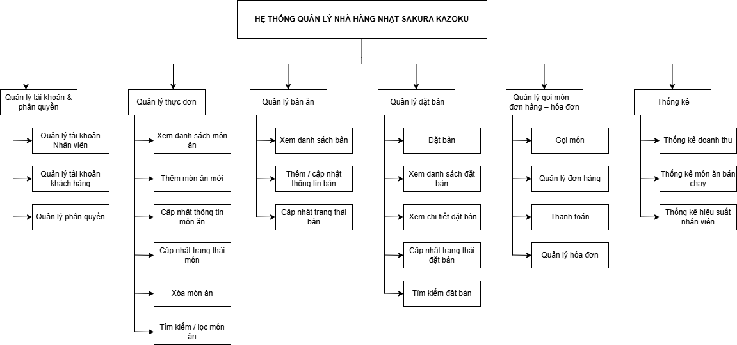

Hình 4. Sơ đồ phân rã chức năng (FDD)

## 3.3. Yêu cầu phi chức năng

Yêu cầu phi chức năng mô tả các đặc tính chất lượng của hệ thống, tập trung vào cách thức hệ thống vận hành nhằm đảm bảo tính bảo mật, hiệu suất, độ tin cậy và khả năng sử dụng. Các yêu cầu này đóng vai trò quan trọng trong việc nâng cao trải nghiệm người dùng và bảo đảm hệ thống quản lý nhà hàng Nhật hoạt động ổn định, an toàn và hiệu quả.

### 3.3.1. Bảo mật (Security)

Hệ thống phải đảm bảo an toàn cho dữ liệu người dùng và ngăn chặn các cuộc tấn công. Các yêu cầu cụ thể bao gồm:

**Băm mật khẩu (Password Hashing):** Mật khẩu của người dùng (admin, nhân viên, khách hàng) phải được băm bằng thuật toán SHA-256 kết hợp với salt ngẫu nhiên trước khi lưu trữ trong cơ sở dữ liệu. Việc sử dụng salt giúp tăng cường mức độ an toàn và hạn chế các tấn công dạng rainbow table.

**HTTPS (HTTP Secure):** Toàn bộ giao tiếp giữa trình duyệt và máy chủ phải được mã hóa bằng HTTPS.

**Xác thực (Authentication):** Hệ thống sử dụng cơ chế xác thực Form Authentication.

**Phân quyền (Authorization):** Hệ thống tự triển khai cơ chế phân quyền dựa trên vai trò hoặc quyền được lưu trữ trong cơ sở dữ liệu.

**Ngăn chặn tấn công (Attack Prevention):**

* Kiểm tra đầu vào (Input Validation): Tất cả dữ liệu đầu vào từ người dùng phải được kiểm tra và làm sạch để ngăn chặn các lỗ hổng bảo mật như SQL injection và XSS.
* Anti-Forgery Tokens: Sử dụng Anti-Forgery Tokens để ngăn chặn tấn công CSRF.
* Content Security Policy (CSP): Cấu hình CSP để hạn chế nguồn gốc của các tài nguyên được phép tải.
* Xử lý lỗi (Error Handling): Thông tin lỗi chi tiết không được hiển thị cho người dùng cuối.

Các cơ chế này đã được trình bày trong phần Cơ sở lý thuyết

### 3.3.2. Hiệu suất (Performance)

Hệ thống phải đáp ứng tốt nhu cầu truy cập đồng thời của nhiều người dùng, đặc biệt trong các khung giờ cao điểm của nhà hàng. Các yêu cầu về hiệu suất bao gồm:

* Tối ưu hóa truy vấn cơ sở dữ liệu để giảm thời gian phản hồi.
* Sử dụng caching cho các dữ liệu ít thay đổi như thực đơn, danh sách bàn.
* Tối ưu hóa mã nguồn và logic xử lý nghiệp vụ.
* Tối ưu hóa tài nguyên tĩnh (CSS, JavaScript, hình ảnh).
* Sử dụng lập trình bất đồng bộ (Asynchronous Programming) trong các tác vụ truy vấn dữ liệu và xử lý đơn hàng.
* Hỗ trợ mở rộng và cân bằng tải khi quy mô người dùng tăng cao (nếu cần).

### 3.3.3. Độ tin cậy (Reliability)

**Tính toàn vẹn dữ liệu:** Hệ thống phải đảm bảo dữ liệu về đơn hàng, hóa đơn, bàn ăn và doanh thu luôn chính xác và nhất quán. Không được xảy ra tình trạng sai lệch giữa số lượng món đã gọi, đã thanh toán và doanh thu ghi nhận.

**Hoạt động ổn định:** Hệ thống phải đảm bảo hoạt động liên tục và ổn định trong toàn bộ thời gian mở cửa của nhà hàng.

**Sao lưu và phục hồi dữ liệu:** Hệ thống cần có cơ chế sao lưu định kỳ dữ liệu giao dịch (đơn hàng, hóa đơn, đặt bàn) nhằm đảm bảo khả năng phục hồi nhanh chóng khi xảy ra sự cố.

### 3.3.4. Khả năng sử dụng (Usability)

**Giao diện trực quan:** Giao diện hệ thống phải thân thiện, dễ sử dụng, phù hợp với từng vai trò người dùng (Admin, Nhân viên, Khách hàng), giúp thao tác nhanh chóng và hạn chế sai sót.

**Thông báo tự động:** Hệ thống cần cung cấp các thông báo tự động liên quan đến trạng thái đặt bàn, xác nhận đơn hàng và thanh toán để người dùng nắm bắt thông tin kịp thời.

**Gợi ý nhập liệu:** Khi nhân viên tạo đơn hàng hoặc cập nhật thông tin, hệ thống cần hỗ trợ gợi ý món ăn, mã món và đơn vị tính từ danh mục chuẩn nhằm giảm thiểu lỗi nhập liệu thủ công.

# Chương 4. THIẾT KẾ HỆ THỐNG

## 4.1. Thiết kế kiến trúc hệ thống

Hệ thống Sakura Kazoku Restaurant Management System được thiết kế theo kiến trúc ba lớp (3-tier architecture), kết hợp với mô hình Model–View–Controller (MVC). Đây là mô hình kiến trúc phổ biến, phù hợp với các ứng dụng web hiện đại, giúp tách biệt rõ ràng giữa giao diện, xử lý nghiệp vụ và dữ liệu, từ đó nâng cao khả năng mở rộng, bảo trì và tái sử dụng hệ thống.

### 4.1.1. Kiến trúc ba lớp

Kiến trúc ba lớp của hệ thống bao gồm các thành phần sau:

**Lớp trình bày (Presentation Layer):** Lớp này chịu trách nhiệm hiển thị giao diện người dùng và tiếp nhận các thao tác tương tác từ người dùng như nhập dữ liệu, gửi yêu cầu và hiển thị kết quả xử lý. Trong hệ thống, lớp trình bày được xây dựng bằng các trang web sử dụng Razor View, kết hợp với HTML, CSS, JavaScript và các thư viện giao diện như Bootstrap/Tailwind CSS, nhằm đảm bảo giao diện trực quan, thân thiện và dễ sử dụng cho cả quản trị viên, nhân viên và khách hàng.

**Lớp ứng dụng (Application Layer):** Lớp ứng dụng đảm nhiệm vai trò xử lý logic nghiệp vụ của hệ thống. Lớp này tiếp nhận các yêu cầu từ lớp trình bày, thực hiện kiểm tra dữ liệu, xử lý nghiệp vụ (quản lý đặt bàn, gọi món, thanh toán, thống kê…) và phối hợp với lớp dữ liệu để truy xuất hoặc cập nhật thông tin. Việc tách riêng lớp ứng dụng giúp hệ thống dễ dàng mở rộng và thay đổi nghiệp vụ mà không ảnh hưởng trực tiếp đến giao diện người dùng.

**Lớp dữ liệu (Data Layer):** Lớp dữ liệu chịu trách nhiệm quản lý, lưu trữ và truy xuất dữ liệu của hệ thống. Các dữ liệu như tài khoản người dùng, thực đơn, đặt bàn, đơn hàng, hóa đơn và đánh giá được tổ chức và lưu trữ trong hệ quản trị cơ sở dữ liệu SQL Server. Việc truy cập dữ liệu được thực hiện thông qua các lớp Model và công cụ ORM như Entity Framework, giúp đảm bảo tính toàn vẹn, nhất quán và an toàn của dữ liệu.

### 4.1.2. Kiến trúc MVC

Hệ thống được triển khai theo mô hình MVC, trong đó mỗi thành phần đảm nhiệm một vai trò cụ thể:

**Model:** Model biểu diễn dữ liệu và các quy tắc nghiệp vụ của hệ thống. Trong hệ thống quản lý nhà hàng, Model bao gồm các lớp C# tương ứng với các bảng trong cơ sở dữ liệu như: Khách hàng, Nhân viên, Thực đơn, Đặt bàn, Đơn hàng, Hóa đơn… Model chịu trách nhiệm tương tác với cơ sở dữ liệu và cung cấp dữ liệu cho Controller.

**View:** View là thành phần hiển thị dữ liệu cho người dùng dưới dạng giao diện web. View được xây dựng bằng Razor View Engine của ASP.NET MVC, cho phép kết hợp linh hoạt giữa mã HTML và C#. View chỉ tập trung vào việc trình bày dữ liệu, không chứa logic nghiệp vụ, giúp giao diện dễ chỉnh sửa và bảo trì.

**Controller:** Controller đóng vai trò trung gian giữa Model và View. Controller tiếp nhận các yêu cầu từ người dùng, xử lý các tác vụ tương ứng, gọi đến các Model để truy xuất hoặc cập nhật dữ liệu, sau đó lựa chọn View phù hợp để trả kết quả về cho người dùng. Việc tổ chức Controller theo từng nhóm chức năng (quản lý tài khoản, thực đơn, đặt bàn, đơn hàng…) giúp hệ thống rõ ràng và dễ quản lý.

**4.1.3. Areas (trong ASP.NET MVC)**

Areas được sử dụng nhằm phân chia ứng dụng thành các module hoặc phân hệ chức năng độc lập, giúp tổ chức mã nguồn một cách khoa học, dễ quản lý và thuận tiện cho việc mở rộng hệ thống, đặc biệt đối với các ứng dụng có quy mô lớn. Trong hệ thống Sakura Kazoku Restaurant Management System, việc sử dụng Areas được thực hiện dựa trên vai trò người dùng, đảm bảo phân tách rõ ràng về chức năng và quyền truy cập.

Cụ thể, hệ thống được chia thành các Areas như sau:

* **Admin Area:** Dành cho quản trị viên hệ thống, chịu trách nhiệm quản lý toàn bộ hoạt động của nhà hàng. Các chức năng chính bao gồm quản lý nhân viên, quản lý khách hàng, quản lý thực đơn, quản lý bàn ăn, theo dõi hóa đơn, thống kê doanh thu và báo cáo tổng hợp.
* **Employee Area:** Dành cho nhân viên phục vụ tại nhà hàng. Area này hỗ trợ các chức năng nghiệp vụ như xem thực đơn, quản lý và cập nhật trạng thái đặt bàn, gọi món cho khách hàng, quản lý đơn hàng do mình phụ trách và thực hiện thanh toán.
* **Customer Area:** Dành cho khách hàng sử dụng dịch vụ của nhà hàng. Các chức năng chính bao gồm đăng ký và đăng nhập tài khoản, xem thực đơn, đặt bàn trực tuyến và gửi đánh giá, nhận xét về chất lượng dịch vụ sau khi sử dụng.

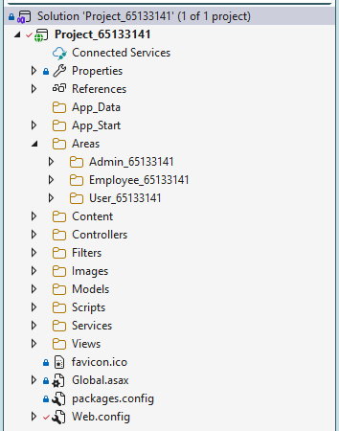

Hình 5. Cấu trúc thư mục của dự án

## 4.2. Thiết kế cơ sở dữ liệu

### 4.2.1. Giới thiệu chung

Phần này trình bày tổng quan về cấu trúc cơ sở dữ liệu được sử dụng trong Hệ thống quản lý nhà hàng Nhật Sakura Kazoku Restaurant. Cơ sở dữ liệu được thiết kế nhằm lưu trữ, tổ chức và quản lý dữ liệu một cách khoa học và hiệu quả, phục vụ cho các nghiệp vụ chính của nhà hàng như quản lý tài khoản người dùng, thực đơn, đặt bàn, đơn hàng, hóa đơn và đánh giá dịch vụ.

Hệ quản trị cơ sở dữ liệu (HQTCSDL) được sử dụng trong hệ thống là Microsoft SQL Server, đáp ứng tốt các yêu cầu về hiệu năng, độ tin cậy và khả năng mở rộng cho các ứng dụng web doanh nghiệp.

Việc thiết kế cơ sở dữ liệu cho hệ thống hướng tới các mục tiêu chính sau:

* **Đảm bảo tính toàn vẹn dữ liệu:** Ngăn chặn việc nhập liệu không hợp lệ hoặc không nhất quán thông qua việc áp dụng các ràng buộc dữ liệu như khóa chính (Primary Key), khóa ngoại (Foreign Key), ràng buộc duy nhất (Unique Constraint), ràng buộc kiểm tra (Check Constraint) và các giá trị mặc định (Default Constraint).
* **Tối ưu hiệu suất truy vấn:** Cấu trúc các bảng dữ liệu và mối quan hệ giữa chúng được thiết kế hợp lý nhằm tối ưu tốc độ truy vấn, giảm thiểu thời gian xử lý và nâng cao hiệu suất hoạt động của hệ thống, đặc biệt trong các nghiệp vụ thường xuyên như gọi món, thanh toán và thống kê doanh thu.
* **Đảm bảo khả năng mở rộng:** Cơ sở dữ liệu được thiết kế theo hướng linh hoạt, cho phép dễ dàng mở rộng khi quy mô nhà hàng phát triển, số lượng khách hàng tăng lên hoặc khi cần bổ sung thêm các chức năng mới trong tương lai.

### 4.2.2. Mô tả các bảng

Dưới đây là mô tả chi tiết về từng bảng trong cơ sở dữ liệu quản lý nhà hàng Sakura Kazoku, bao gồm tên bảng, các cột, kiểu dữ liệu, ràng buộc và mô tả

**Bảng VaiTro**: Lưu trữ các vai trò (quyền hạn) trong hệ thống.

|  |  |  |  |
| --- | --- | --- | --- |
| **Tên cột** | **Kiểu dữ liệu** | **Ràng buộc** | **Mô tả** |
| VaiTroID | bigint | PK, Identity | Mã vai trò (Khóa chính, tự tăng) |
| TenVaiTro | nvarchar(50) | NOT NULL, UNIQUE | Tên của vai trò (Duy nhất) |
| MoTa | nvarchar(255) | NULL | Mô tả chi tiết về vai trò |
| IsActive | bit | DEFAULT 1 | Trạng thái hoạt động |

**Khóa chính (PK):** VaiTroID

**Khóa ngoại (FK):** Không có.

**Các ràng buộc khác:** TenVaiTro là duy nhất.

**Bảng NhanVien: Lưu trữ thông tin nhân viên nhà hàng.**

|  |  |  |  |
| --- | --- | --- | --- |
| **Tên cột** | **Kiểu dữ liệu** | **Ràng buộc** | **Mô tả** |
| NhanVienID | bigint | PK, Identity | Mã nhân viên (Khóa chính, tự tăn |
| VaiTroID | bigint | FK VaiTro, NOT NULL | Mã vai trò (Khóa ngoại) |
| HoTen | nvarchar(100) | NOT NULL | Họ và tên nhân viên |
| NgaySinh | date | NULL | Ngày sinh |
| Avatar | nvarchar(255) | NULL | Ảnh đại diện |
| TaiKhoan | nvarchar(50) | UNIQUE, NOT NULL | Tên đăng nhập |
| MatKhau | nvarchar(255) | NOT NULL | Mật khẩu (đã mã hóa) |
| Email | nvarchar(100) | NULL | Địa chỉ email |
| SDT | nvarchar(20) | NULL | Số điện thoại |
| DiaChi | nvarchar(255) | NULL | Địa chỉ liên hệ |
| NgayVaoLam | date | DEFAULT GETDATE() | Ngày bắt đầu làm việc |
| TrangThai | nvarchar(50) | DEFAULT ‘Đang làm việc' | Trạng thái công việc |

**Khóa chính (PK):** NhanVienID

**Khóa ngoại (FK):** VaiTroID (tham chiếu đến bảng VaiTro)

**Các ràng buộc khác:** TaiKhoan là duy nhất.

**Bảng Users:** Lưu trữ thông tin khách hàng đăng ký thành viên.

|  |  |  |  |
| --- | --- | --- | --- |
| **Tên cột** | **Kiểu dữ liệu** | **Ràng buộc** | **Mô tả** |
| UserID | bigint | PK, Identity | Mã người dùng (Khóa chính, tự tăng) |
| Username | nvarchar(50) | UNIQUE, NULL | Tên đăng nhập |
| Password | nvarchar(255) | NOT NULL | Mật khẩu |
| HoTen | nvarchar(100) | NOT NULL | Họ và tên khách hàng |
| NgaySinh | date | NULL | Ngày sinh |
| Avatar | nvarchar(255) | NULL | Ảnh đại diện |
| Email | nvarchar(100) | NULL | Địa chỉ email |
| SDT | nvarchar(20) | NULL | Số điện thoại |
| DiaChi | nvarchar(255) | NULL | Địa chỉ |
| DiemTichLuy | int | DEFAULT 0 | Điểm tích lũy thành viên |
| NgayTao | datetime | DEFAULT GETDATE() | Ngày tạo tài khoản |
| TrangThai | bit | DEFAULT 1 | Trạng thái hoạt động |

**Khóa chính (PK):** UserID

**Khóa ngoại (FK):** Không có.

**Các ràng buộc khác:** Usernamelà duy nhất.

**Bảng DanhMuc:** Danh mục phân loại món ăn.

|  |  |  |  |
| --- | --- | --- | --- |
| **Tên cột** | **Kiểu dữ liệu** | **Ràng buộc** | **Mô tả** |
| DanhMucID | bigint | PK, Identity | Mã danh mục (Khóa chính) |
| TenDanhMuc | nvarchar(100) | NOT NULL | Tên danh mục |
| MoTa | nvarchar(max) | NULL | Mô tả danh mục |
| HinhAnh | nvarchar(255) | NULL | Hình ảnh đại diện |
| IsHienThi | bit | DEFAULT 1 | Trạng thái hiển thị |

**Khóa chính (PK):** DanhMucID.

**Khóa ngoại (FK):** Không có.

**Các ràng buộc khác:** Không có.

**Bảng MonAn:** Lưu trữ thông tin món ăn.

|  |  |  |  |
| --- | --- | --- | --- |
| **Tên cột** | **Kiểu dữ liệu** | **Ràng buộc** | **Mô tả** |
| MonAnID | bigint | PK, Identity | Mã món ăn (Khóa chính) |
| TenMon | nvarchar(255) | NOT NULL | Tên món ăn |
| DanhMucID | bigint | NOT NULL | Mã danh mục |
| GiaGoc | decimal(18,2) | NOT NULL, >= 0 | Giá gốc của món |
| GiaGiam | decimal(18,2) | NULL, >= 0 | Giá khuyến mãi (nếu có) |
| Gia | (Computed) | ISNULL(GiaGiam, GiaGoc) | Giá bán thực tế (Cột tính toán) |
| MoTa | nvarchar(max) | NULL | Mô tả món ăn |
| HinhAnh | nvarchar(255) | NULL | Hình ảnh món ăn |
| DonViTinh | nvarchar(50) | DEFAULT 'Phần' | Đơn vị tính |
| TrangThai | nvarchar(50) | DEFAULT 'Đang kinh doanh' | Trạng thái món |
| IsNoiBat | bit | DEFAULT 0 | Đánh dấu món nổi bật |
| NgayTao | datetime | DEFAULT GETDATE() | Ngày tạo món |

**Khóa chính (PK):** MonAnID.

**Khóa ngoại (FK):** Không có.

**Các ràng buộc khác:** GiaGoc >= 0, GiaGiam >= 0.

**Bảng BanAn:** Thông tin bàn ăn trong nhà hàng.

|  |  |  |  |
| --- | --- | --- | --- |
| **Tên cột** | **Kiểu dữ liệu** | **Ràng buộc** | **Mô tả** |
| BanID | bigint | PK, Identity | Mã bàn (Khóa chính) |
| TenBan | nvarchar(50) | NOT NULL | Tên số hiệu bàn |
| SucChua | int | CHECK (> 0) | Sức chứa tối đa |
| TrangThai | nvarchar(50) | DEFAULT 'Trống' | Trạng thái bàn |
| ViTri | nvarchar(100) | NULL | Vị trí bàn (Tầng, khu vực...) |

**Khóa chính (PK):** BanID.

**Khóa ngoại (FK):** Không có.

**Các ràng buộc khác:** SucChua > 0.

**Bảng DatBan:** Quản lý thông tin đặt bàn trước.

|  |  |  |  |
| --- | --- | --- | --- |
| **Tên cột** | **Kiểu dữ liệu** | **Ràng buộc** | **Mô tả** |
| DatBanID | bigint | PK, Identity | Mã đơn đặt bàn |
| UserID | bigint | FK Users | Khách hàng đặt (nếu có TK) |
| HoTenKhach | nvarchar(100) | NULL | Tên khách (nếu vãng lai) |
| SDTKhach | nvarchar(20) | NULL | SĐT khách (nếu vãng lai) |
| BanID | bigint | FK BanAn | Bàn được chọn |
| ThoiGianDen | datetime | NOT NULL | Thời gian khách đến |
| SoNguoi | int | CHECK (> 0) | Số lượng khách |
| GhiChu | nvarchar(max) | NULL | Ghi chú thêm |
| TrangThai | nvarchar(50) | DEFAULT 'Chờ xác nhận' | Trạng thái đặt bàn |
| NgayTao | datetime | DEFAULT GETDATE() | Ngày tạo đơn |
| TenBanSnapshot | nvarchar(100) | NULL | Tên bàn tại thời điểm đặt (lưu lịch sử) |

**Khóa chính (PK):** DatBanID.

**Khóa ngoại (FK):** UserID (Users), BanID (BanAn).

**Các ràng buộc khác:** SoNguoi > 0.

**Bảng DonHang:** Đơn hàng phục vụ tại bàn.

|  |  |  |  |
| --- | --- | --- | --- |
| **Tên cột** | **Kiểu dữ liệu** | **Ràng buộc** | **Mô tả** |
| DonHangID | bigint | PK, Identity | Mã đơn hàng |
| BanID | bigint | FK BanAn | Bàn đang phục vụ |
| NhanVienID | bigint | FK NhanVien | Nhân viên phục vụ |
| UserID | bigint | FK Users | Khách hàng thành viên |
| NgayDat | datetime | DEFAULT GETDATE() | Thời gian tạo đơn |
| TongTien | decimal(18,2) | DEFAULT 0, >= 0 | Tổng tiền tạm tính |
| TrangThai | nvarchar(50) | DEFAULT 'DangPhucVu' | Trạng thái đơn |
| GhiChu | nvarchar(max) | NULL | Ghi chú đơn hàng |
| SoDienThoai | nvarchar(15) | NULL | Số điện thoại khách hàng |

**Khóa chính (PK):** DonHangID.

**Khóa ngoại (FK):** BanID, NhanVienID, UserID.

**Các ràng buộc khác:** Không có.

**Bảng ChiTietDonHang:** Chi tiết món ăn trong đơn tại bàn.

|  |  |  |  |
| --- | --- | --- | --- |
| **Tên cột** | **Kiểu dữ liệu** | **Ràng buộc** | **Mô tả** |
| ChiTietID | bigint | PK, Identity | Mã chi tiết |
| DonHangID | bigint | FK DonHang | Mã đơn hàng |
| MonAnID | bigint | FK MonAn, NULL | Mã món ăn |
| SoLuong | int | NOT NULL, > 0 | Số lượng gọi |
| DonGia | decimal(18,2) | NOT NULL | Đơn giá tại thời điểm gọi |
| ThanhTien | (Computed) | SoLuong * DonGia | Thành tiền |
| GhiChuMon | nvarchar(255) | NULL | Ghi chú món (ít cay,...) |
| TenMonSnapshot | nvarchar(255) | NULL | Tên món (lưu lịch sử khi món bị xóa) |

**Khóa chính (PK):** ChiTietID.

**Khóa ngoại (FK):** DonHangID, MonAnID

**Các ràng buộc khác:** Không có.

**Bảng HoaDon:** Hóa đơn thanh toán cuối cùng.

|  |  |  |  |
| --- | --- | --- | --- |
| **Tên cột** | **Kiểu dữ liệu** | **Ràng buộc** | **Mô tả** |
| HoaDonID | bigint | PK, Identity | Mã hóa đơn |
| DonHangID | bigint | FK DonHang | Mã đơn hàng liên quan |
| NhanVienThuNganID | bigint | FK NhanVien | Nhân viên thu ngân |
| NgayLap | datetime | DEFAULT GETDATE() | Thời gian xuất hóa đơn |
| TongThanhToan | decimal(18,2) | NOT NULL | Tổng tiền khách phải trả |
| PhuongThucTT | nvarchar(50) | DEFAULT 'TienMat' | Phương thức thanh toán |

**Khóa chính (PK):** HoaDonID.

**Khóa ngoại (FK):** DonHangID, NhanVienThuNganID

**Các ràng buộc khác:** Không có.

**Bảng ThanhToan:** Lưu trữ chi tiết các giao dịch thanh toán cho hóa đơn.

|  |  |  |  |
| --- | --- | --- | --- |
| **Tên cột** | **Kiểu dữ liệu** | **Ràng buộc** | **Mô tả** |
| ThanhToanID | bigint | PK, Identity | Mã giao dịch thanh toán (Khóa chính, tự tăng) |
| HoaDonID | bigint | FK HoaDon | Mã hóa đơn được thanh toán |
| PhuongThuc | nvarchar(50) | NOT NULL | Phương thức (Tiền mặt, Chuyển khoản, Thẻ...) |
| SoTien | decimal(18,2) | CHECK (> 0) | Số tiền thanh toán trong giao dịch này |
| MaGiaoDich | nvarchar(100) | NULL | Mã tham chiếu giao dịch ngân hàng (nếu có) |
| TrangThai | nvarchar(50) | DEFAULT 'ChoThanhToan' | Trạng thái (Thành công, Thất bại, Chờ) |
| NgayThanhToan | datetime | DEFAULT GETDATE() | Thời gian thực hiện giao dịch |
| GhiChu | nvarchar(255) | NULL | Ghi chú thêm về giao dịch |

**Khóa chính (PK):** ThanhToanID

**Khóa ngoại (FK):**  HoaDonID (tham chiếu đến bảng HoaDon)

**Các ràng buộc khác:** Không có.

**Bảng TinTuc:** Tin tức, bài viết quảng bá.

|  |  |  |  |
| --- | --- | --- | --- |
| **Tên cột** | **Kiểu dữ liệu** | **Ràng buộc** | **Mô tả** |
| TinTucID | bigint | PK, Identity | Mã tin tức |
| TieuDe | nvarchar(255) | NOT NULL | Tiêu đề bài viết |
| MoTaNgan | nvarchar(500) | NULL | Mô tả ngắn |
| NoiDung | nvarchar(max) | NOT NULL | Nội dung chi tiết |
| HinhAnh | nvarchar(255) | NULL | Ảnh bìa bài viết |
| Slug | varchar(255) | UNIQUE, NOT NULL | Đường dẫn thân thiện (SEO) |
| NguoiDangID | bigint | FK NhanVien | Người đăng bài |
| NgayDang | datetime | DEFAULT GETDATE() | Ngày đăng |
| IsHienThi | bit | DEFAULT 1 | Trạng thái hiển thị |
| IsNoiBat | bit | DEFAULT 0 | Tin nổi bật |

**Khóa chính (PK):** TinTucID.

**Khóa ngoại (FK):** NguoiDangID (là Admin)

**Các ràng buộc khác:** Không có.

**Bảng ThongBao:** Thông báo hệ thống gửi đến người dùng.

|  |  |  |  |
| --- | --- | --- | --- |
| **Tên cột** | **Kiểu dữ liệu** | **Ràng buộc** | **Mô tả** |
| ThongBaoID | bigint | PK, Identity | Mã thông báo |
| NguoiNhanID | bigint | NOT NULL | ID người nhận |
| LoaiNguoiNhan | nvarchar(50) | DEFAULT 'KhachHang' | Loại người nhận |
| TieuDe | nvarchar(255) | NOT NULL | Tiêu đề thông báo |
| NoiDung | nvarchar(max) | NULL | Nội dung thông báo |
| LienKet | nvarchar(500) | NULL | Liên kết khi click vào |
| LoaiThongBao | nvarchar(50) | DEFAULT 'HeThong' | Phân loại thông báo |
| DaDoc | bit | DEFAULT 0 | Trạng thái đã đọc |
| NgayTao | datetime | DEFAULT GETDATE() | Thời gian tạo |

**Khóa chính (PK):** ThongBaoID.

**Khóa ngoại (FK):** Không có.

**Các ràng buộc khác:** Không có.

**Bảng DanhGia:** Đánh giá phản hồi từ khách hàng.

|  |  |  |  |
| --- | --- | --- | --- |
| **Tên cột** | **Kiểu dữ liệu** | **Ràng buộc** | **Mô tả** |
| DanhGiaID | bigint | PK, Identity | Mã đánh giá |
| UserID | bigint | FK Users | Người đánh giá |
| SoSao | int | CHECK (1-5) | Số sao đánh giá |
| NoiDung | nvarchar(max) | NULL | Nội dung góp ý |
| NgayDanhGia | datetime | DEFAULT GETDATE() | Thời gian đánh giá |

**Khóa chính (PK):**  DanhGiaID.

**Khóa ngoại (FK):** UserID.

**Các ràng buộc khác:** Không có.

### 4.2.3. Mô tả các mối quan hệ

Phần này mô tả các mối quan hệ giữa các bảng trong cơ sở dữ liệu của hệ thống quản lý nhà hàng Nhật Sakura Kazoku. Các mối quan hệ này được thiết lập thông qua khóa ngoại (Foreign Key - FK) và thể hiện sự liên kết giữa dữ liệu trong các bảng khác nhau. Dưới đây là chi tiết các mối quan hệ:

***VaiTro - NhanVien (Một - Nhiều)****:* Một vai trò (VaiTro) bao gồm nhiều nhân viên( NhanVien). Mối quan hệ này được thiết lập thông qua cột VaiTroID  trong cả hai bảng, với VaiTroID là khóa chính trong VaiTro và là khóa ngoại trong NhanVien.

***NhanVien - TinTuc (Một - Nhiều)****:* Một nhân viên ( NhanVien) có thể đăng nhiều bài tin tức (TinTuc). Mối quan hệ được thiết lập thông qua cột NguoiDangID trong bảng TinTuc tham chiếu đến cột NhanVienID trong bảng NhanVien.

***Users - DatBan (Một - Nhiều)****:* Một khách hàng thành viên (Users) có thể tạo nhiều yêu cầu đặt bàn (DatBan). Mối quan hệ được thiết lập thông qua cột UserID trong cả hai bảng.

***BanAn - DatBan (Một - Nhiều)****:* Một bàn ăn (BanAn) có thể có nhiều lượt đặt (DatBan) ở các thời điểm khác nhau. Mối quan hệ được thiết lập thông qua cột BanID trong cả hai bảng.

***DanhMuc - MonAn (Một - Nhiều)****:* Một danh mục (DanhMuc) chứa nhiều món ăn (MonAn). Mối quan hệ được thiết lập thông qua cột DanhMucID trong cả hai bảng.

***BanAn - DonHang (Một - Nhiều)****:* Một bàn ăn (BanAn) có thể phát sinh nhiều đơn hàng (DonHang) qua các lượt phục vụ khác nhau. Mối quan hệ được thiết lập thông qua cột BanID trong cả hai bảng.

***NhanVien - DonHang (Một - Nhiều)****:* Một nhân viên (NhanVien) có thể phụ trách phục vụ nhiều đơn hàng (DonHang). Mối quan hệ được thiết lập thông qua cột NhanVienID trong cả hai bảng.

***Users - DonHang (Một - Nhiều):*** Một khách hàng thành viên (Users) có thể thực hiện nhiều đơn gọi món (DonHang). Mối quan hệ được thiết lập thông qua cột UserID trong cả hai bảng.

***DonHang - ChiTietDonHang (Một - Nhiều)****:* Một đơn hàng (DonHang) bao gồm nhiều món ăn chi tiết (ChiTietDonHang). Mối quan hệ được thiết lập thông qua cột DonHangID trong cả hai bảng.

***MonAn - ChiTietDonHang (Một - Nhiều)****:* Một món ăn (MonAn) có thể xuất hiện trong nhiều chi tiết đơn hàng (ChiTietDonHang) khác nhau. Mối quan hệ được thiết lập thông qua cột MonAnID trong cả hai bảng.

***DonHang - HoaDon (Một - Một)****:* Mỗi đơn hàng (DonHang) sau khi phục vụ xong sẽ được lập một hóa đơn thanh toán (HoaDon). Mối quan hệ được thiết lập thông qua cột DonHangID là khóa ngoại trong bảng HoaDon tham chiếu đến DonHang.

***NhanVien - HoaDon (Một - Nhiều)****:* Một nhân viên thu ngân (NhanVien) có thể lập nhiều hóa đơn (HoaDon). Mối quan hệ được thiết lập thông qua cột NhanVienThuNganID trong bảng HoaDon tham chiếu đến cột NhanVienID trong bảng NhanVien.

***Users - Profiles (Một - Một):*** Mỗi người dùng (Users) có một và chỉ một hồ sơ (Profiles). Mối quan hệ này được thiết lập thông qua cột user_id trong cả hai bảng, với user_id là khóa chính trong Users và là khóa chính đồng thời là khóa ngoại trong Profiles.

### 4.2.4. Lược đồ quan hệ

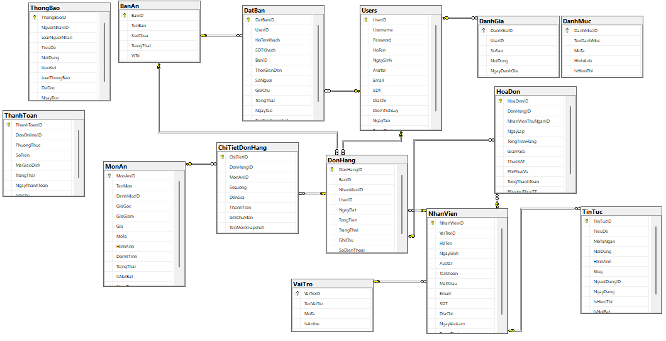

Hình 6. Lược đồ quan hệ

## 4.3. Thiết kế giao diện

Sơ đồ giao diện (Site Map) dưới đây cung cấp cái nhìn tổng quan về cấu trúc của ứng dụng. Sơ đồ này thể hiện các trang chính và các trang con, tập trung vào mối quan hệ giữa chúng. Các tính năng cụ thể bên trong mỗi trang, chẳng hạn như hộp thoại (Dialog), cửa sổ bật lên (Modal), … sẽ được trình bày chi tiết hơn trong phần diễn giải sơ đồ.

### 4.3.1. Chung cho tất cả người dùng

**Đăng nhập:** Người dùng sẽ đăng nhập qua Email và Mật khẩu. Ứng dụng có hỗ trợ ghi nhớ phiên đăng nhập nếu người dùng cần, nếu không thì hệ thống sẽ tự động đăng xuất sau 60 phút nếu người dùng không thực hiện tác vụ nào trên hệ thống.

Để đảm bảo tính xác thực của tài khoản và ngăn chặn các hành vi đăng ký tự động từ bot, hệ thống tích hợp cơ chế xác thực CAPTCHA trong quá trình đăng ký tài khoản. Người dùng bắt buộc phải nhập đúng mã CAPTCHA được hệ thống sinh ngẫu nhiên và hiển thị trên giao diện đăng nhập trước khi gửi thông tin đăng nhâp.

Hệ thống tiến hành kiểm tra tính hợp lệ của mã CAPTCHA do người dùng nhập. Chỉ khi mã CAPTCHA hợp lệ, quá trình đăng ký tài khoản mới được tiếp tục. Cơ chế này giúp hạn chế các hành vi spam, tấn công tự động và nâng cao mức độ an toàn cho hệ thống.

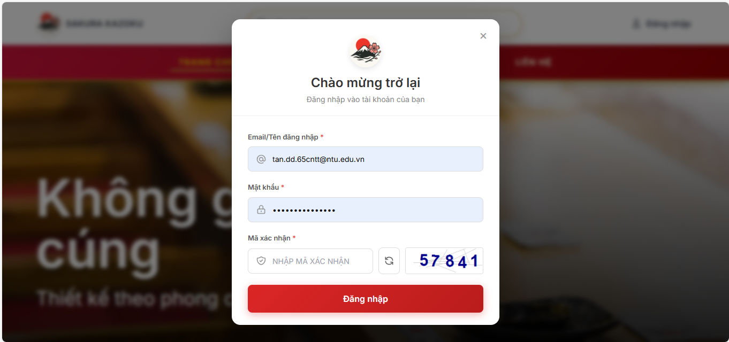

Hình 7. Giao diện trang Đăng nhập

**Trang chủ**: Trang chủ đóng vai trò là điểm chạm đầu tiên, giới thiệu tổng quan về thương hiệu nhà hàng Nhật Bản Sakura Kazoku. Với thông điệp "Nơi hội tụ tinh hoa ẩm thực Nhật Bản", giao diện sử dụng hình ảnh chất lượng cao để khơi gợi vị giác và cung cấp thanh điều hướng rõ ràng giúp khách hàng dễ dàng truy cập các mục Giới thiệu, Thực đơn, Đặt bàn và Tin tức.

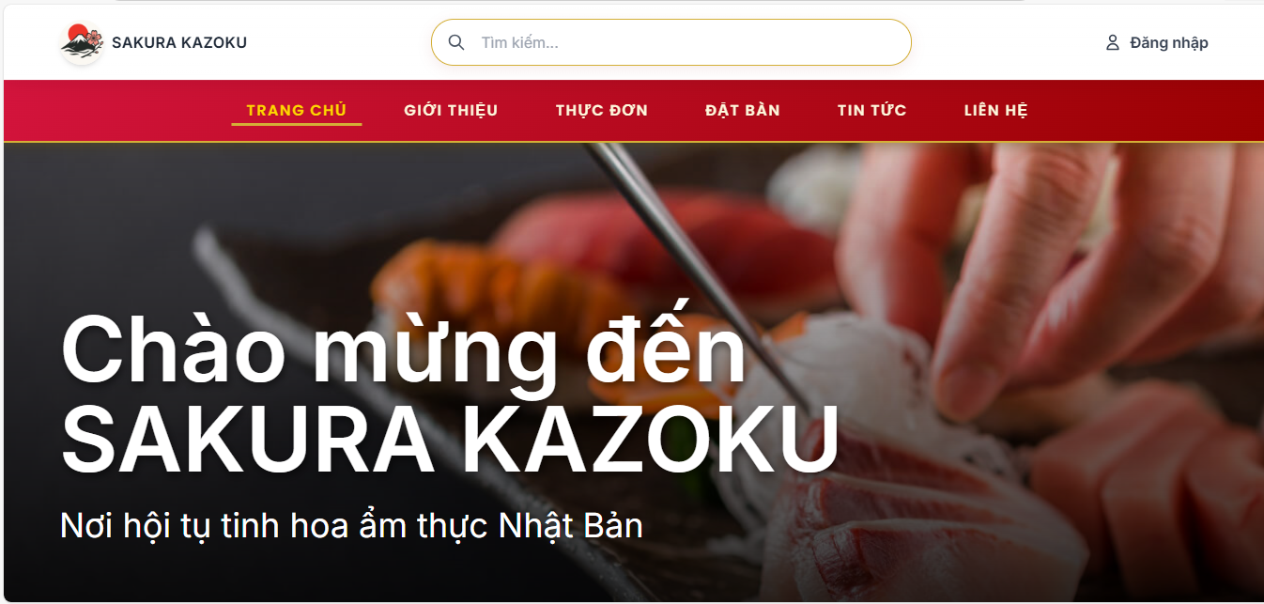

Hình 8. Giao diện trang chủ

**Xem thực đơn:** hiển thị chi tiết các món ăn của nhà hàng, từ Sashimi, Sushi đến các món chính và đồ uống. Khách hàng có thể khám phá danh mục món ăn qua hình ảnh minh họa sinh động, nắm bắt các chương trình ưu đãi (giảm giá %) và tìm kiếm món ăn yêu thích một cách nhanh chóng thông qua bộ lọc danh mục thông minh.

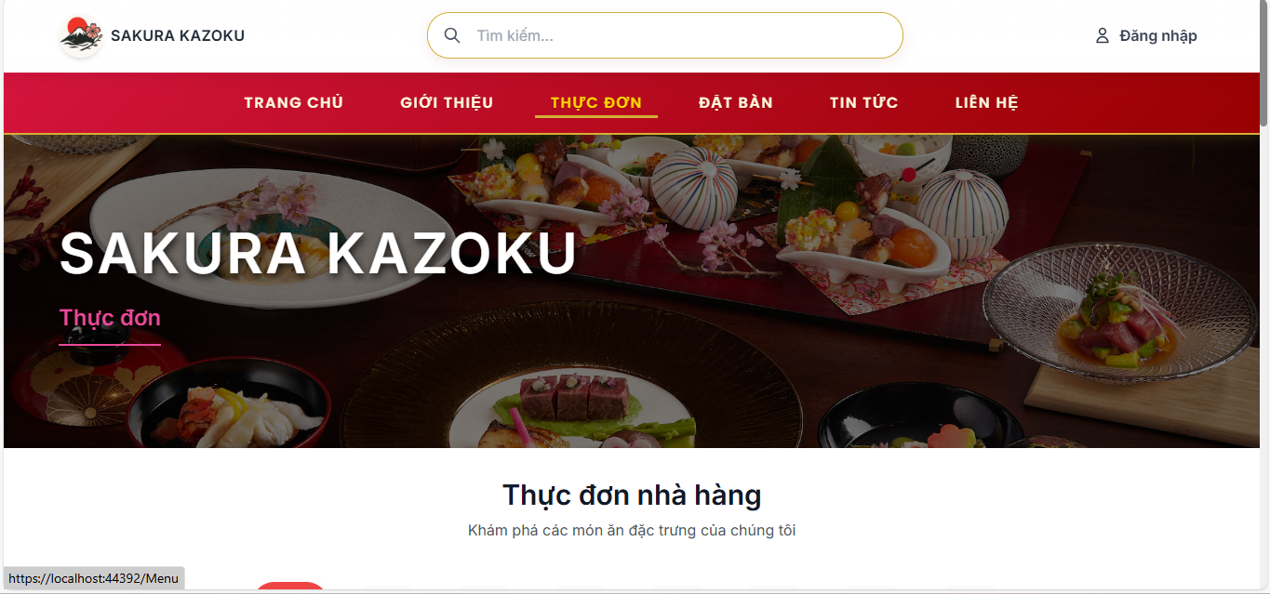

Hình 9. Giao diện thực đơn

**Tin tức:** là nơi cập nhật thường xuyên các hoạt động, sự kiện văn hóa ẩm thực và những chương trình khuyến mãi hấp dẫn của Sakura Kazoku.

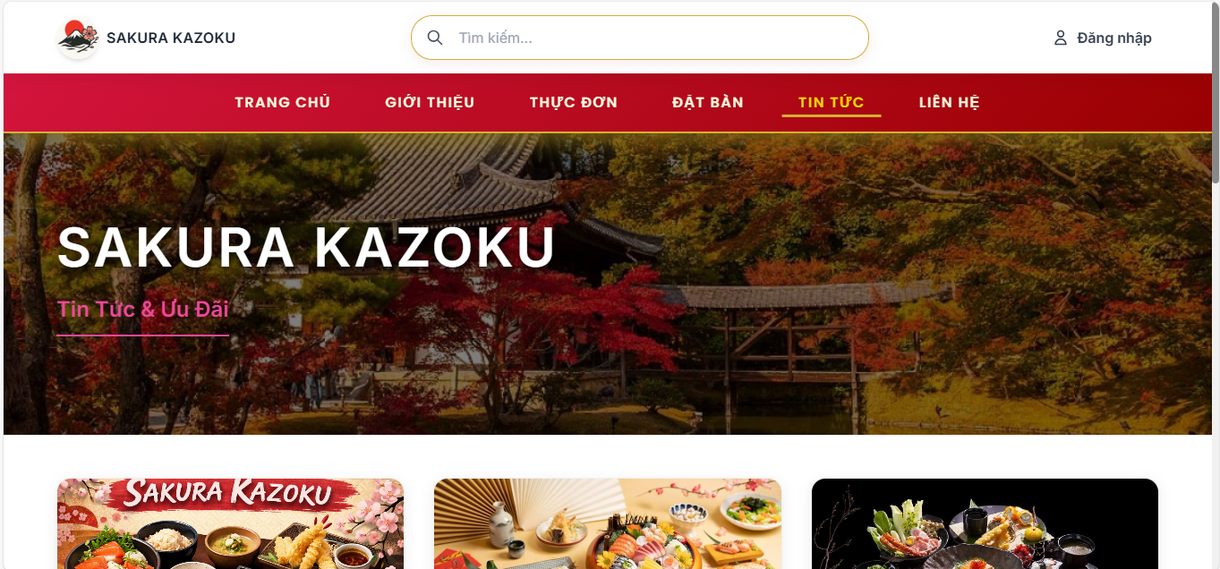

Hình 10. Giao diện tin tức

**Liên hệ:** cung cấp đầy đủ các kênh hỗ trợ khách hàng, bao gồm địa chỉ cụ thể, số điện thoại hotline và email của nhà hàng. Đây là không gian tương tác trực tiếp, nơi khách hàng có thể gửi các câu hỏi, ý kiến đóng góp hoặc yêu cầu hỗ trợ đặc biệt về dịch vụ, đảm bảo sự kết nối thông suốt giữa nhà hàng và thực khách.

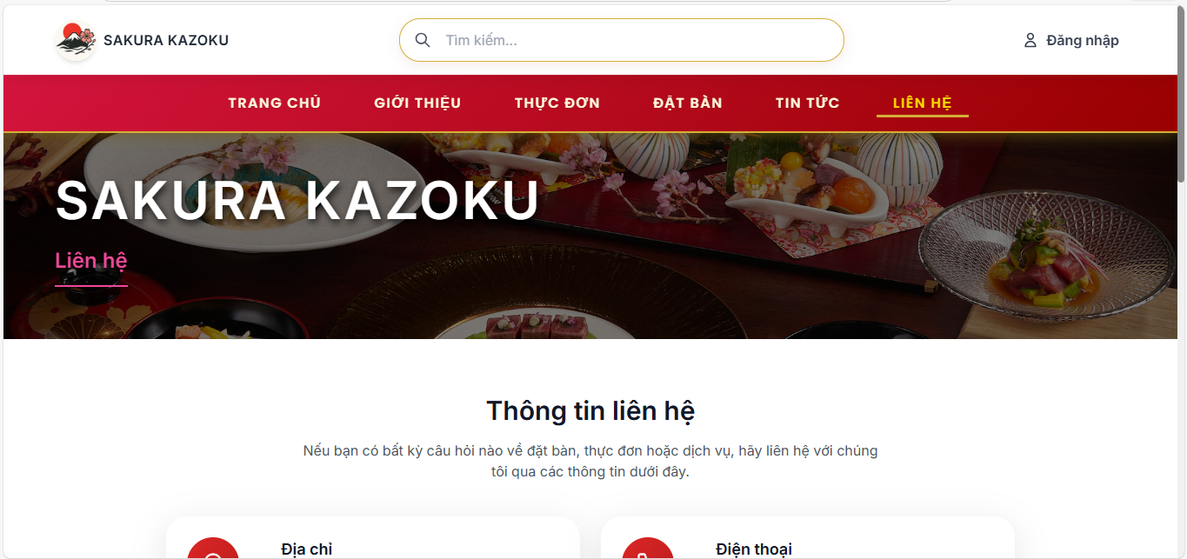

Hình 11. Giao diện trang liên hệ

### 4.3.2. Vai trò Admin (Quản trị viên hệ thống)

**Trang chủ :** Hệ thống cung cấp một thanh menu điều hướng chuyên sâu ở phía bên trái, bao gồm các phân hệ quản lý trọng yếu như Đặt bàn, Gọi món, Sơ đồ bàn, Thực đơn và Quản lý đơn hàng. Điểm nhấn của trang chủ admin là khu vực thống kê nhanh tình trạng mặt bằng với các thẻ báo cáo số lượng bàn Trống, Đã đặt và Đang phục vụ, giúp người vận hành đưa ra quyết định điều phối chính xác.

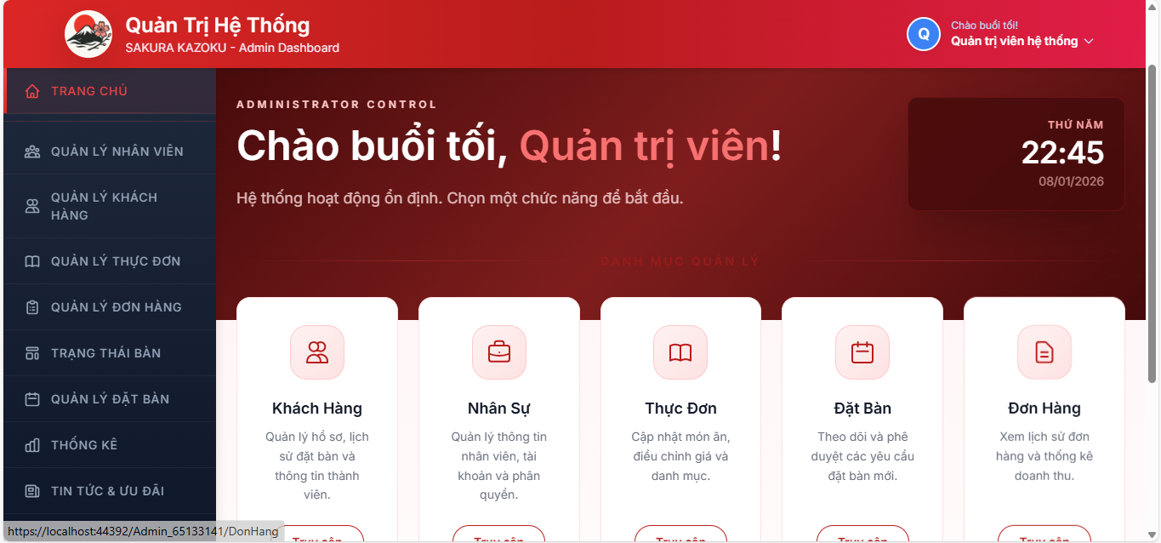

Hình 2. Giao diện Trang chủ (Vai trò Admin)

**Quản lý nhân viên:** cho phép quản trị viên quản lý toàn bộ tài khoản nhân viên trong hệ thống. Tại đây, quản trị viên có thể xem danh sách, tìm kiếm, thêm mới, chỉnh sửa hoặc xóa thông tin nhân viên. Qua đó giúp kiểm soát nhân sự và phân quyền sử dụng hệ thống một cách hiệu quả.

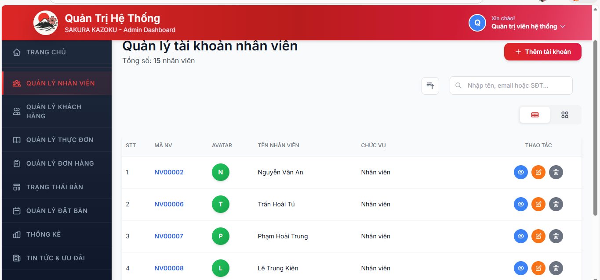

Hình 13. Giao diện quản lý tài khoản nhân viên

**Quản lý tài khoản khách hàng:** cho phép quản trị viên quản lý toàn bộ tài khoản khách hàng trong hệ thống. Quản trị viên có thể xem danh sách, tìm kiếm, theo dõi thông tin liên hệ và trạng thái hoạt động của khách hàng. Từ đó hỗ trợ kiểm soát dữ liệu khách hàng và phục vụ công tác chăm sóc, vận hành hiệu quả hơn.

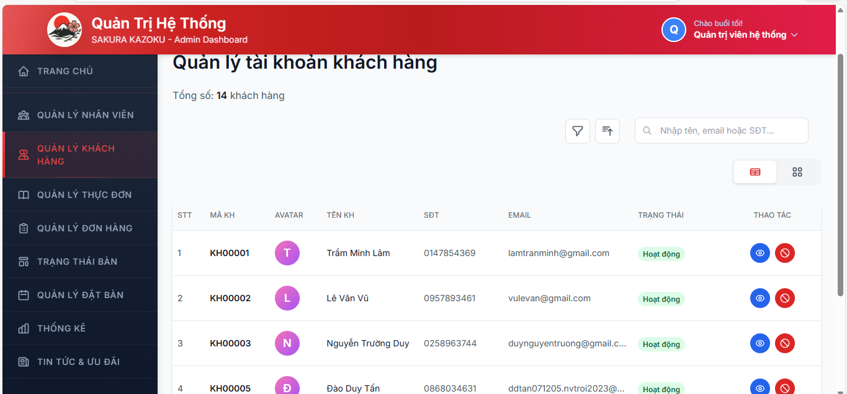

Hình 14. Giao diện quản lý tài khoản khách hàng

**Thực đơn nhà hàng:** cho phép kiểm soát toàn bộ danh mục món ăn đang kinh doanh. Quản trị viên có thể tạo, sửa, phân loại, cập nhật trạng thái món ăn theo nhóm (Sashimi, Sushi, Đồ uống...), cập nhật hình ảnh, giá niêm yết và thiết lập các chương trình khuyến mãi giảm giá trực tiếp trên từng món.

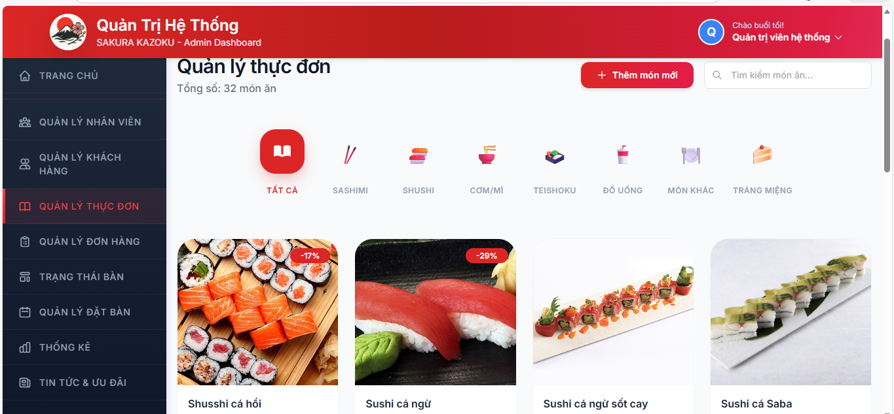

Hình 15. Giao diện thực đơn

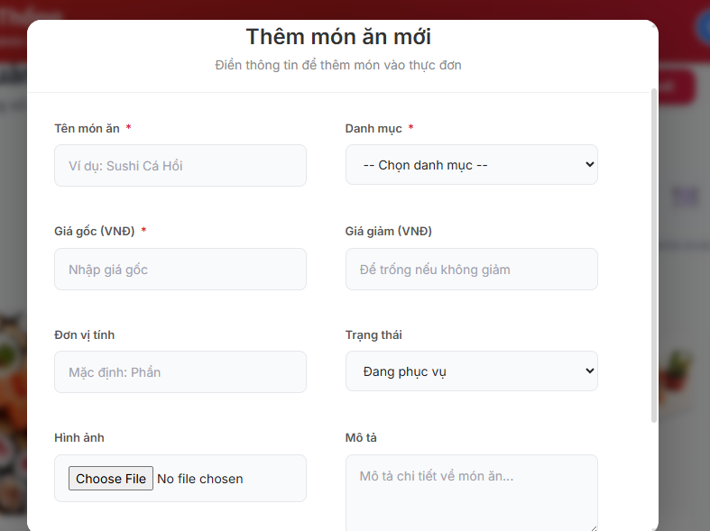

Hình 16. Giao diện tạo mới món ăn

Cập nhật món ăn: Admin có thể cập nhật thông tin món, giá hoặc thay đổi trạng thái món ăn(đang phục vụ, ngừng phục vụ, tạm hết).

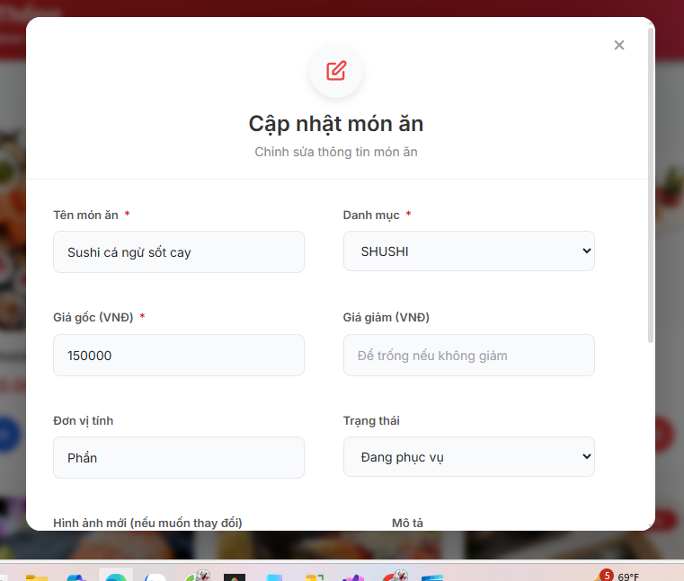

Hình 17. Giao diện cập nhật món ăn

**Quản lý đơn hàng:** Trang này giúp quản trị viên quản lý và theo dõi toàn bộ đơn hàng trong hệ thống. Quản trị viên có thể lọc đơn theo thời gian, khách hàng, bàn, xem chi tiết đơn và tổng tiền thanh toán. Qua đó hỗ trợ kiểm soát hoạt động bán hàng và xuất dữ liệu khi cần thiết.

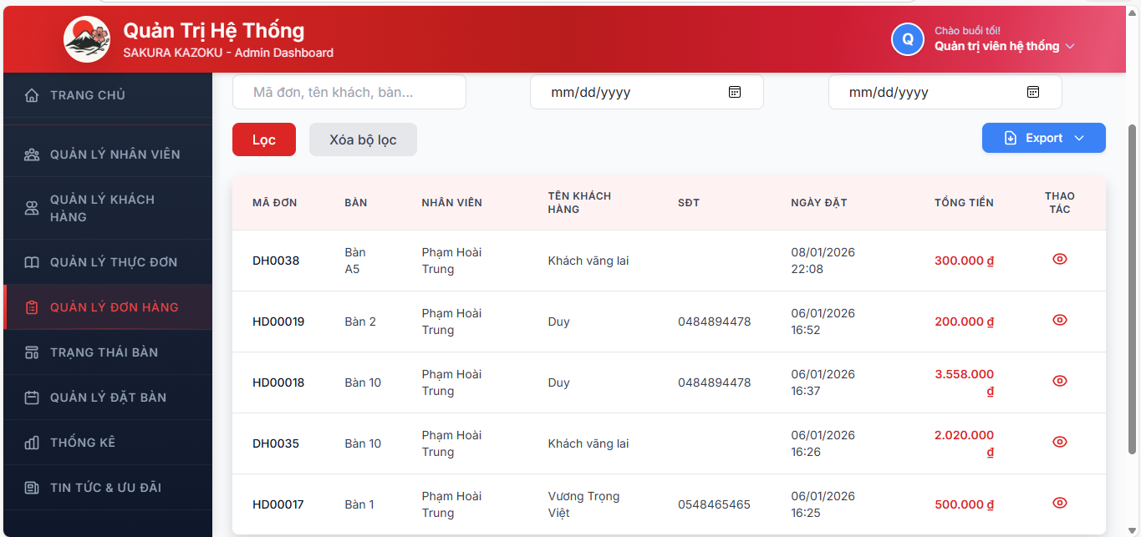

Hình 18. Giao diện quản lý đặt bàn

**Quản lý đặt bàn:** Hệ thống cung cấp các công cụ quản trị chuyên sâu để xử lý yêu cầu của khách hàng. Quản trị viên có thể điều chỉnh thông tin cá nhân, cập nhật trạng thái, xem, sửa, xoá đơn hàng để phản ánh đúng tiến độ phục vụ.

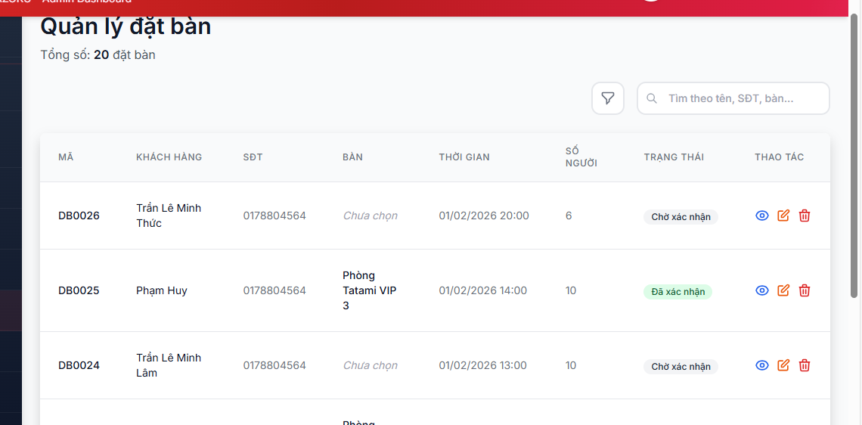

Hình 19. Giao diện quản lý đặt bàn

**Thống kê :** Hệ thống cung cấp các bộ lọc linh hoạt theo thời gian (Từ ngày - Đến ngày), cho phép truy xuất và tổng hợp dữ liệu doanh thu từ danh sách các đơn hàng đã hoàn tất. Thông qua các chỉ số về tổng tiền của từng hóa đơn và số lượng bàn đang phục vụ, hệ thống tự động tính toán tỷ lệ lấp đầy bàn và doanh thu thực tế theo từng mốc thời gian cụ thể. Ngoài ra, tính năng **"Export"** hỗ trợ xuất dữ liệu ra các định dạng tệp tin phổ biến, phục vụ công tác lưu trữ và so sánh hiệu suất giữa các khu vực sảnh hoặc các loại món ăn bán chạy trong thực đơn.

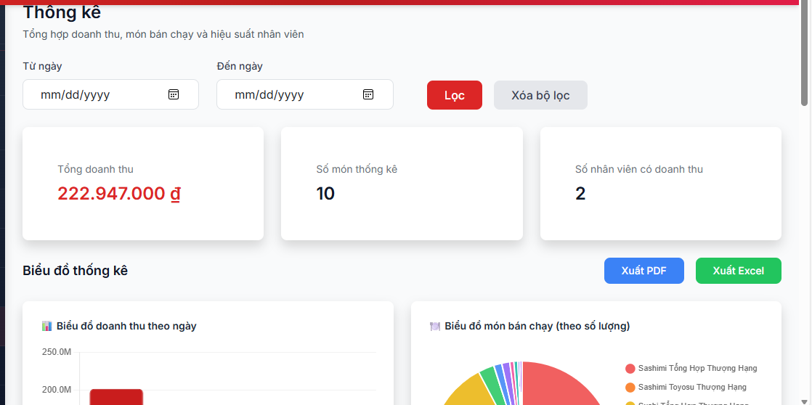

Hình 20. Giao diện quản lý thống kê

**Quản lý tin tức:** cho phép kiểm soát toàn bộ tin tức. Admin có thể tạo các tin tức về thông tin món, giảm giá,… sửa tin tức, xoá tin tức.

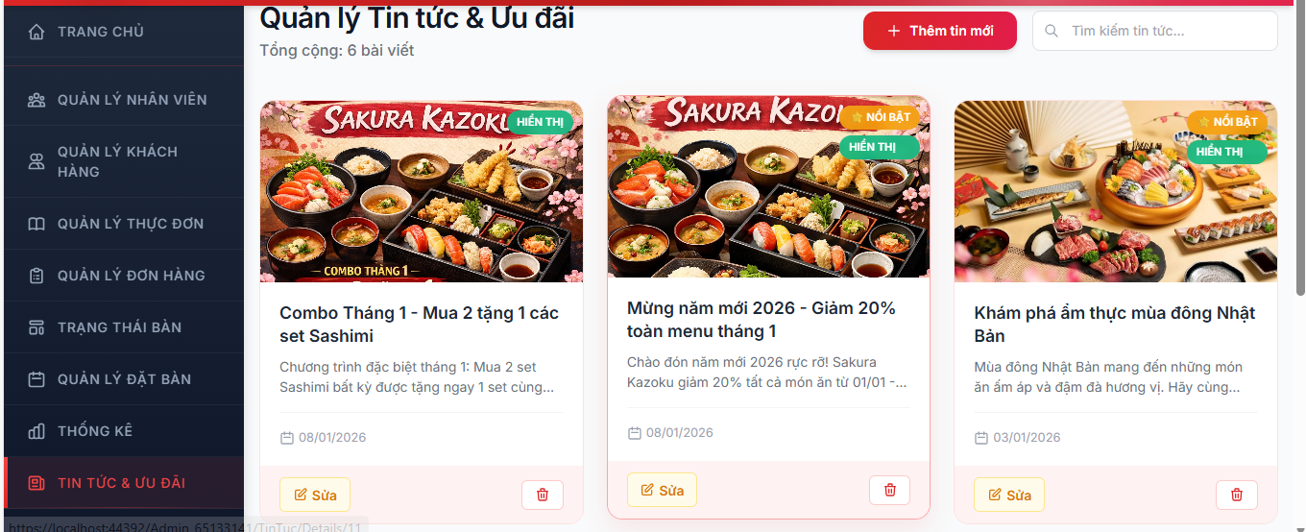

Hình 21. Giao diện quản lý tin tức

### 4.3.3. Vai trò Employee (Nhân viên)

**Giao diện trang chủ :** Trang chủ đóng vai trò là bảng điều khiển (Dashboard) của hệ thống, cung cấp cái nhìn tổng quan về tình hình hoạt động của nhà hàng tại thời điểm hiện tại, đồng thời hỗ trợ nhân viên và quản trị viên truy cập nhanh vào các chức năng nghiệp vụ chính.

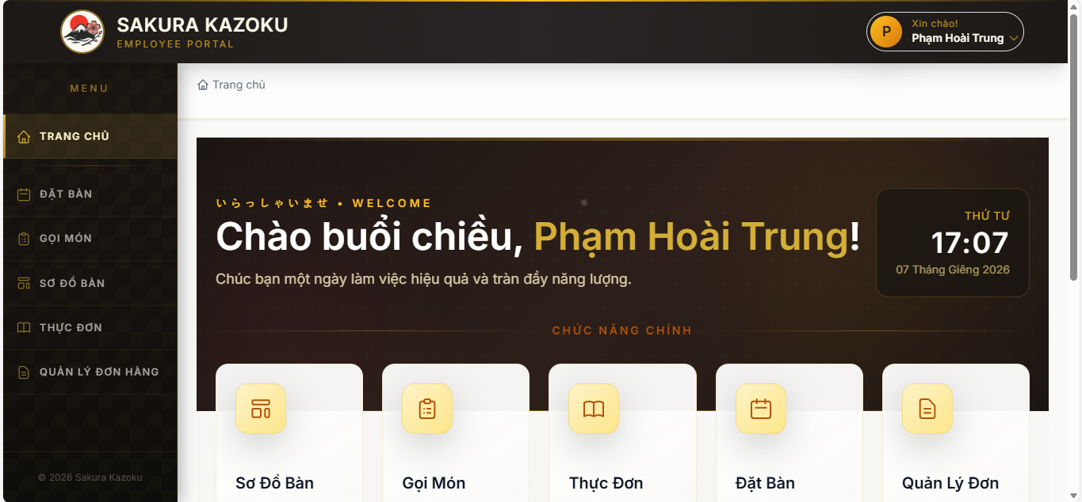

Hình 22. Giao diện dashboard của nhân viên

**Quản lý đặt bàn:** Tương tự như admin, cho phép nhân viên xem toàn bộ danh sách khách hàng đặt chỗ tại nhà hàng. Bên cạnh đó, giao diện còn tích hợp các công cụ hỗ trợ vận hành mạnh mẽ như bộ lọc thông minh, thanh tìm kiếm nhanh và chức năng "Đặt bàn mới" dành cho các khach hàng đặt bà offline, giúp tối ưu hóa quy trình tiếp đón khách, giảm thiểu sai sót và đảm bảo sự liền mạch trong khâu phục vụ.

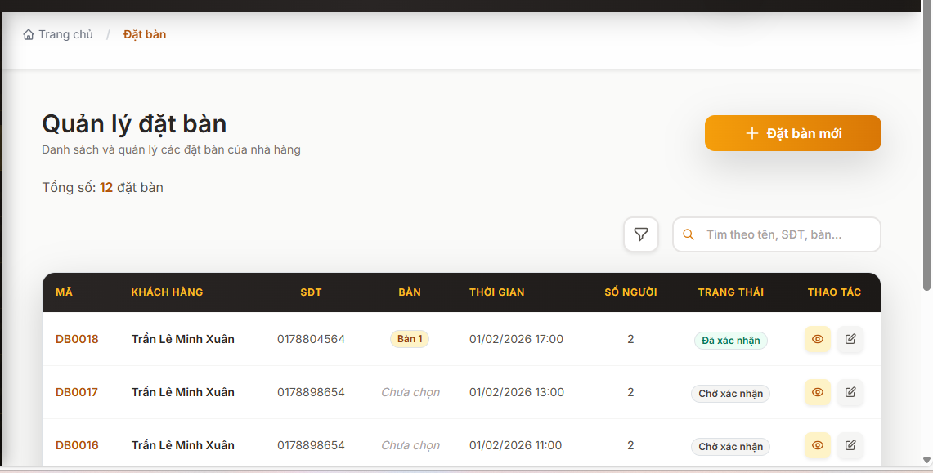

Hình 23. Giao diện quản lý đặt bàn

**Đặt bàn offline:** Nhân viên có thể quản lý nhanh các đơn đặt chỗ trực tiếp (walk-in) hoặc qua điện thoại. Tại đây, nhân viên có thể cập nhật thông tin định danh của khách, tùy chọn thời gian đến chính xác và chỉ định trực tiếp vị trí bàn ăn cụ thể trên hệ thống. Chức năng này giúp đồng bộ hóa dữ liệu đặt chỗ tại chỗ với hệ thống quản lý chung, đảm bảo tính chính xác trong việc điều phối sơ đồ bàn và tối ưu hóa hiệu suất phục vụ của nhà hàng.

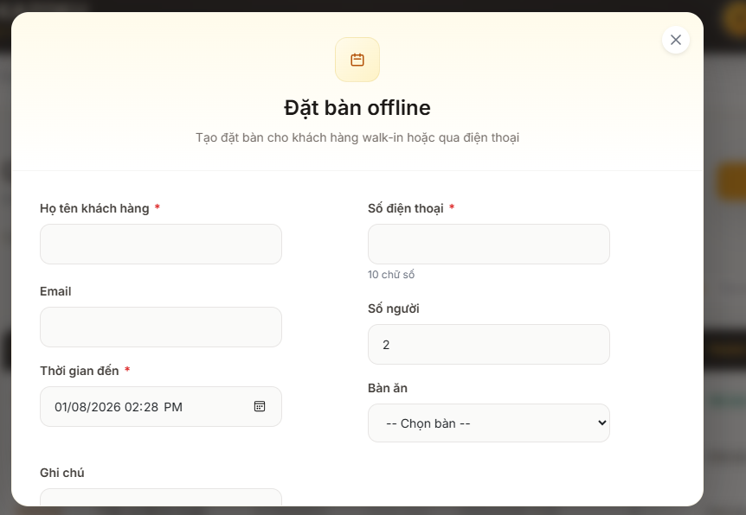

Hình 24. Giao diện đặt bàn oflfline

**Cập nhật đặt bàn:** cho phép nhân viên cập nhật trạng thái của từng đơn đặt chỗ trong hệ thống. Ngoài việc điều chỉnh các thông tin cơ bản, tính năng này tập trung vào logic kiểm soát quy trình thông qua trường "Trạng thái", giúp nhân viên dễ dàng chuyển đổi từ giai đoạn "Chờ xác nhận" sang các bước tiếp theo.

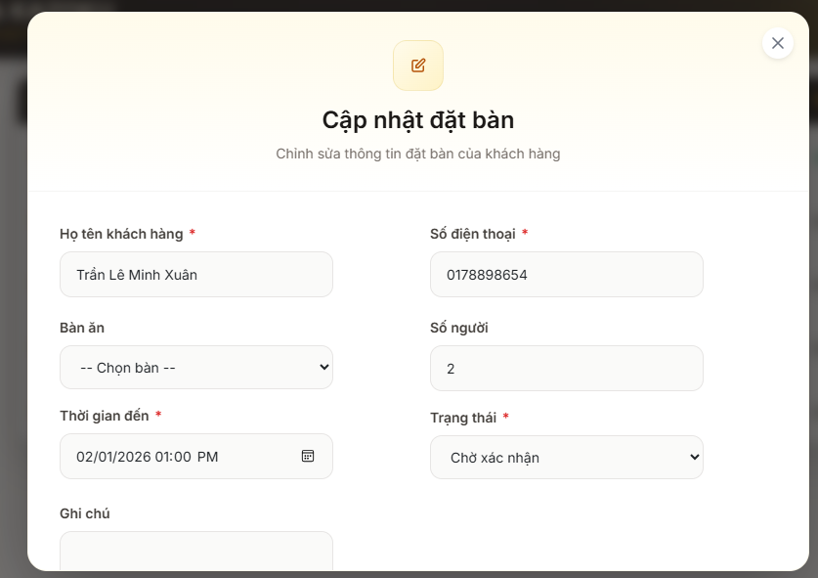

Hình 25. Giao diện cập nhật đặt bàn

**Sơ đồ bàn nhà hàng:** cung cấp thông tin tổng quát về tình trạng vận hành theo thời gian thực. Hệ thống tự động thống kê số lượng bàn theo các trạng thái "Trống", "Đã đặt" và "Đang phục vụ", giúp nhân viên nhanh chóng nhận diện bàn khả dụng tại các khu vực (như Sảnh chính) để hoàn tất quy trình xác nhận và chọn bàn cho khách một cách chính xác nhất.

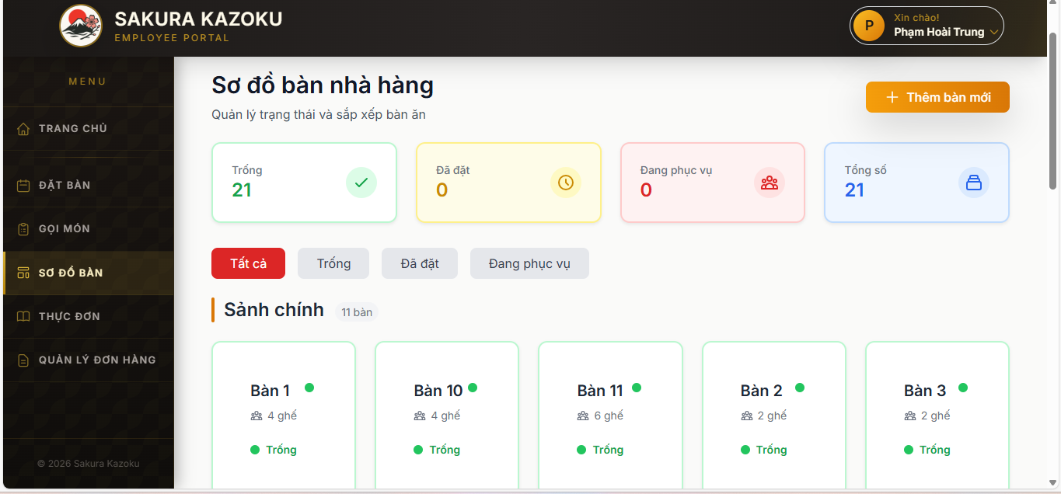

Hình 26. Giao diện sơ đồ bàn

**Chọn Bàn Đang Phục Vụ:** Liệt kê danh sách các bàn hoặc phòng (như phòng Tatami VIP) hiện đang có khách ngồi. Mỗi thẻ thông tin hiển thị rõ vị trí, sức chứa tối đa và trạng thái hiện tại để nhân viên xác nhận đúng đối tượng trước khi truy cập vào tính năng **"Chọn món"**. Điều này giúp ngăn ngừa sai sót trong việc ghi nhận yêu cầu giữa các khu vực khác nhau trong nhà hàng.

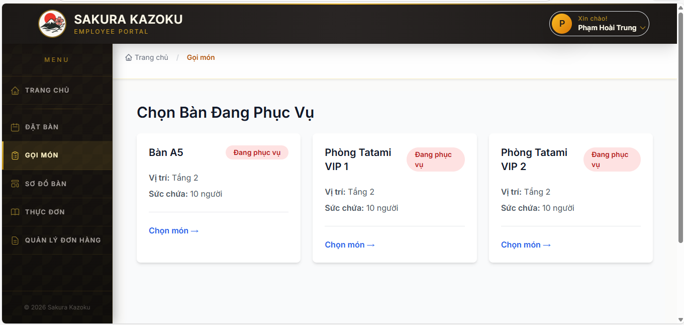

Hình 27. Giao diện chọn bàn để thực hiện chức năng gọi món

**Gọi món:** Hệ thống hiển thị thực đơn điện tử trực quan với hình ảnh minh họa, tên món và giá niêm yết rõ ràng. Nhân viên có thể thực hiện thao tác tăng/giảm số lượng món ăn cho khách ngay trên danh sách hoặc quản lý các yêu cầu trong mục "Món đang gọi". Hệ thống tự động tính toán tạm tính để khách hàng và nhân viên dễ dàng theo dõi tổng giá trị đơn hàng trước khi gửi yêu cầu chế biến.

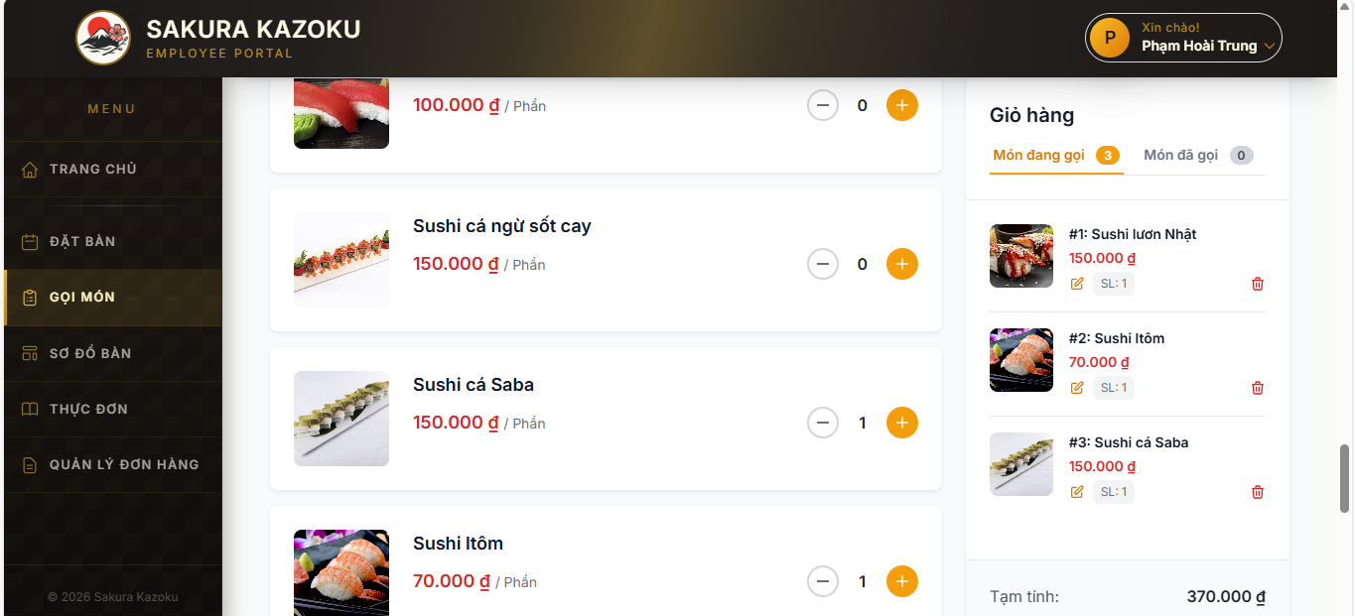

Hình 28. Giao diện chọn món

Sau đó nhân viên bấm nút xác nhận để thêm các món đang gọi vào món đã gọi để thực hiện thanh toán hoá đơn

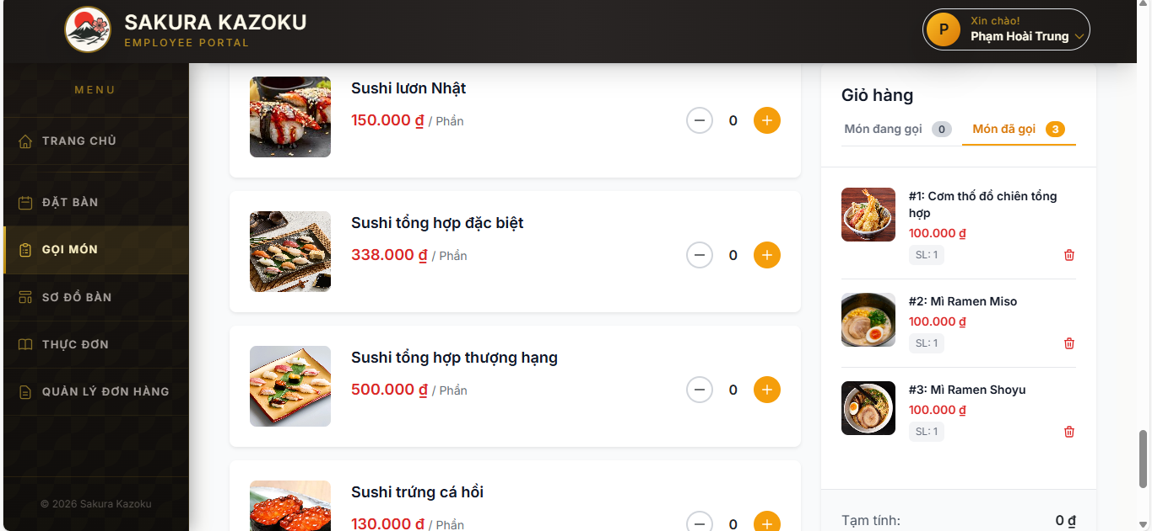

Hình 29. Giao diện các món đã được thêm vào giỏ hàng

**Thanh toán:**  Hệ thống hiển thị danh sách món đã xác nhận bao gồm chi tiết số lượng, đơn giá và thành tiền của từng món ăn, cùng với tổng cộng số tiền cuối cùng cần thanh toán. Thông tin nhân viên phục vụ cũng được ghi nhận rõ ràng để đảm bảo tính minh bạch và phục vụ cho công tác đối soát sau này.

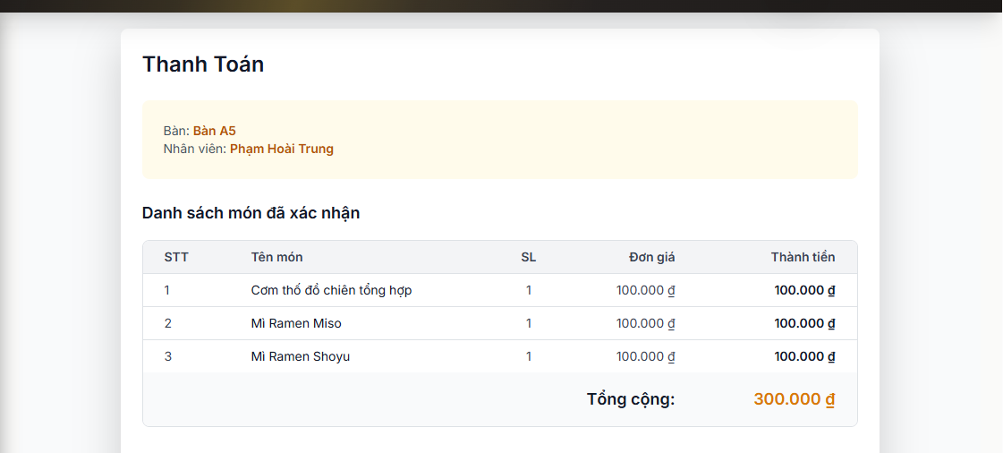

Hình 30. Giao diện chức nănhg thanh toán

Nhân viên nhập thông tin khách hàng và phương thức thanh toán. Có 2 phương thức thanh toán là chuyển khoản và tiền mặt.

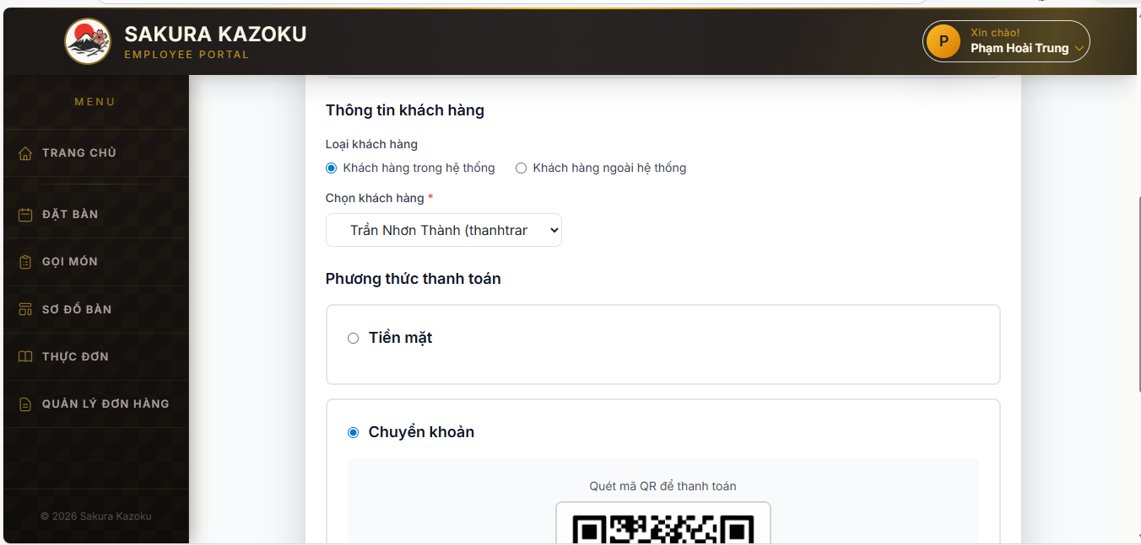

Hình 31. Giao diện nhập thông tin và phương thức thanh toán

**Hóa đơn thanh toán:** Sau khi nhân viên bấm nút xác nhận thanh toán thì hoá đơn chính thức chứa đầy đủ thông tin pháp lý và chi tiết của nhà hàng Sakura Kazoku. Hóa đơn ghi nhận đầy đủ các thông tin từ số hóa đơn, giờ vào/giờ ra, phương thức thanh toán đến danh sách món ăn chi tiết. Đây là chứng từ quan trọng dùng để bàn giao cho khách hàng và lưu trữ trên hệ thống để phục vụ công tác báo cáo doanh thu.

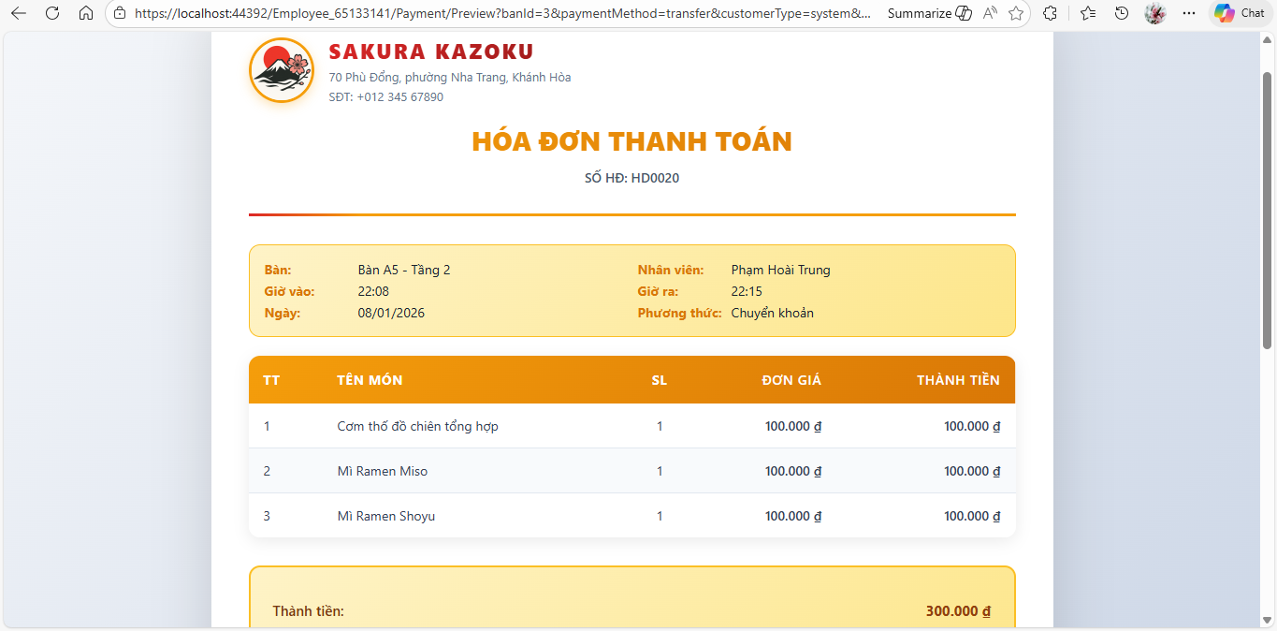

Hình 32. Giao diện xem trước hoá đơn thanh toán

**Xem thực đơn**: Hệ thống cho phép nhân viên nhanh chóng tìm kiếm món ăn theo tên và cập nhật các thông tin khuyến mãi (giảm giá %) trực tiếp trên hình ảnh món. Đây là cơ sở dữ liệu nền tảng giúp đồng bộ hóa thông tin món ăn trên toàn bộ hệ thống từ khâu gọi món đến lúc xuất hóa đơn.

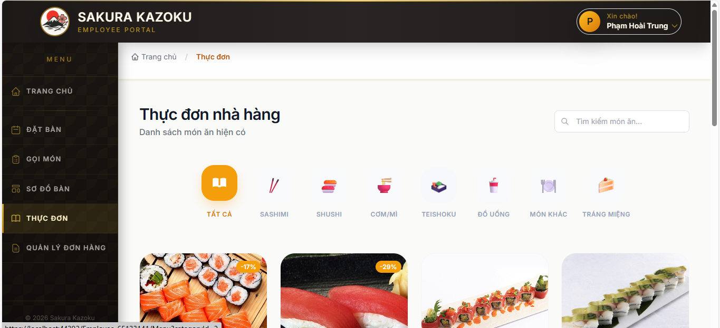

Hình 33. Giao diện xem thực đơn

**Quản lý đơn hàng:** Cho phép nhân viên lọc tìm kiếm thông minh theo mã đơn, tên khách hoặc khoảng thời gian, nhân viên có thể dễ dàng tra cứu thông tin chi tiết của từng hóa đơn. Tính năng xuất dữ liệu (Export) hỗ trợ đắc lực cho quản lý trong việc thống kê doanh thu và phân tích hiệu quả kinh doanh theo định kỳ.

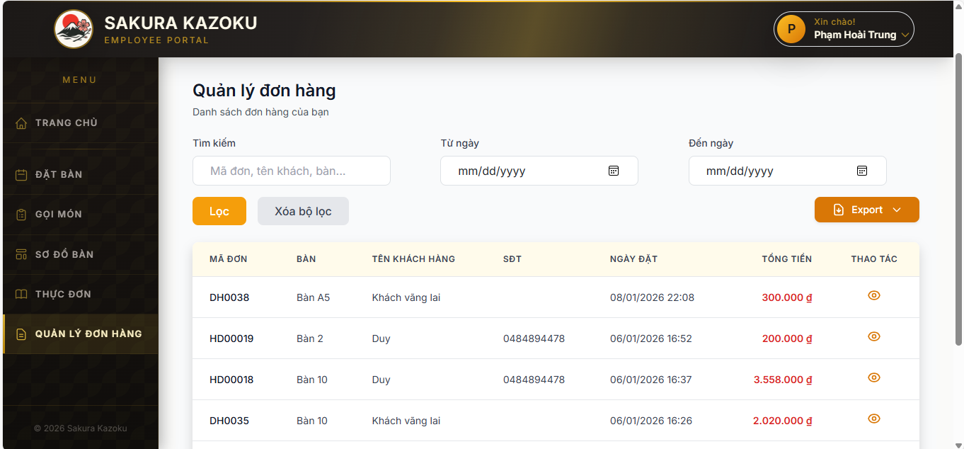

Hình 34. Giao diện quản lý đơn hàng

### **4.3.4. Vai trò User (Khách hàng)**

**Đăng ký tài khoản**

Người dùng thực hiện đăng ký tài khoản bằng cách cung cấp các thông tin cần thiết như họ tên, địa chỉ thư điện tử (Email), mật khẩu và các thông tin cá nhân cơ bản khác theo yêu cầu của hệ thống.

Sau khi người dùng gửi thông tin đăng ký, hệ thống tiến hành kiểm tra tính hợp lệ của dữ liệu (ví dụ: định dạng Email, độ mạnh của mật khẩu, Email đã tồn tại hay chưa). Nếu thông tin hợp lệ, hệ thống tạo mới tài khoản người dùng và lưu trữ thông tin vào cơ sở dữ liệu với mật khẩu đã được băm theo cơ chế bảo mật bằng thuật toán SHA-256 đã thiết kế.

Để đảm bảo tính xác thực của tài khoản và ngăn chặn các hành vi đăng ký tự động từ bot, hệ thống tích hợp cơ chế xác thực CAPTCHA trong quá trình đăng ký tài khoản. Người dùng bắt buộc phải nhập đúng mã CAPTCHA được hệ thống sinh ngẫu nhiên và hiển thị trên giao diện đăng ký trước khi gửi thông tin đăng ký.

Hệ thống tiến hành kiểm tra tính hợp lệ của mã CAPTCHA do người dùng nhập. Chỉ khi mã CAPTCHA hợp lệ, quá trình đăng ký tài khoản mới được tiếp tục. Cơ chế này giúp hạn chế các hành vi spam, tấn công tự động và nâng cao mức độ an toàn cho hệ thống.

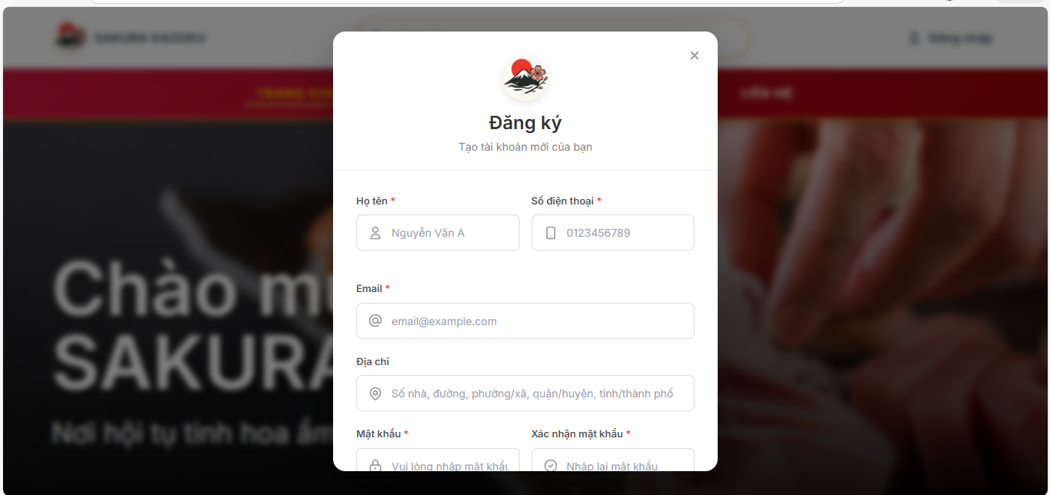

Hình 35. Giao diện trang đăng ký

**Quên mật khẩu:** Người dùng sẽ nhập Email đăng nhập hệ thống. Sau đó, hệ thống sẽ hiển thị một đường link quên mật khẩu. Người dùng sẽ tiến hành nhập email. Sau đó, email xác nhận sẽ gửi đến mail của tài khoản khách hàng để xác nhận đổi mật khẩu. Email có thời gian là 10 phút

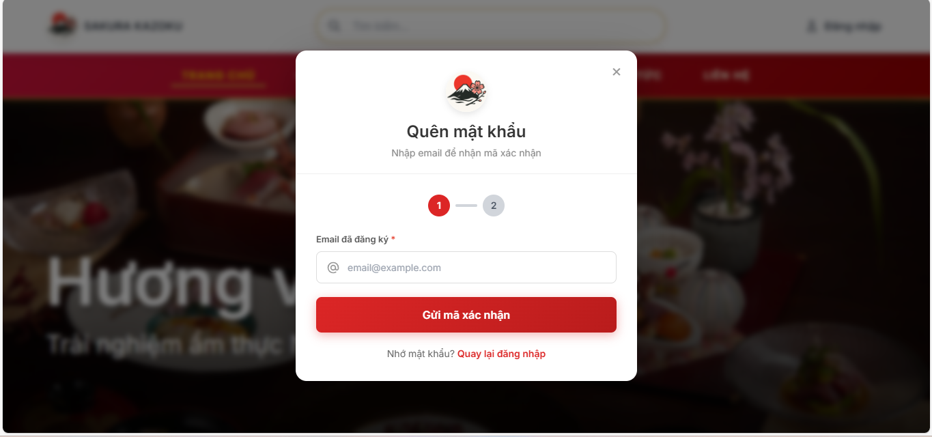

Hình 36. Giao diện trang Quên mật khẩu

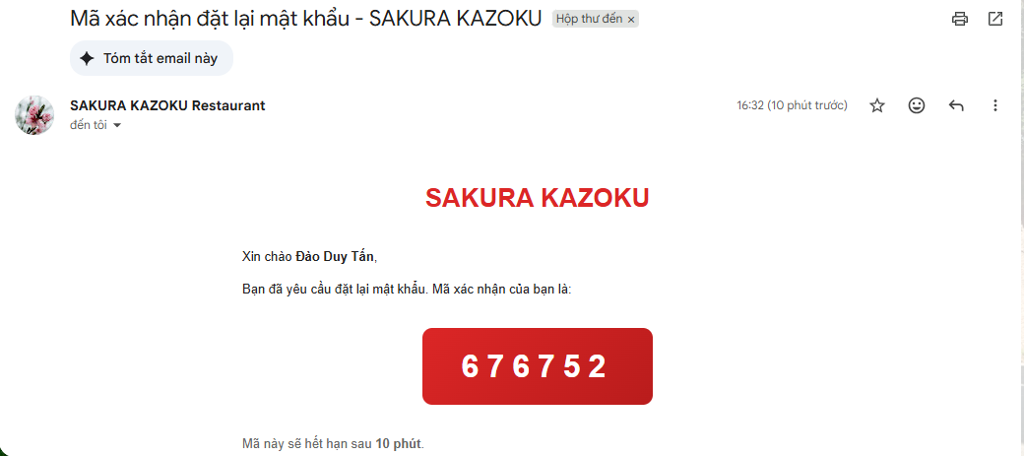

Hình 37. Nội dung email được gửi về tài khoản khách hàng

Sau khi hệ thống đã gửi thành công mã xác thực (OTP) qua email của người dùng, giao diện sẽ chuyển sang bước xác nhận như hình minh họa. Tại bước này, khách hàng thực hiện các thao tác sau:

* **Nhập mã xác thực (OTP):** Khách hàng kiểm tra email để lấy mã số gồm 6 chữ số và nhập vào ô "Mã xác nhận".
* **Thiết lập mật khẩu mới:** Khách hàng nhập mật khẩu mới mong muốn vào ô "Mật khẩu mới".
* **Xác nhận mật khẩu:** Khách hàng nhập lại mật khẩu vừa đặt vào ô "Xác nhận mật khẩu mới" để đảm bảo tính chính xác, tránh sai sót khi gõ phím.

Sau khi điền đầy đủ thông tin, người dùng nhấn nút xác nhận để hệ thống kiểm tra. Nếu mã OTP đúng và hai mật khẩu trùng khớp, hệ thống sẽ cập nhật mật khẩu mới cho tài khoản.

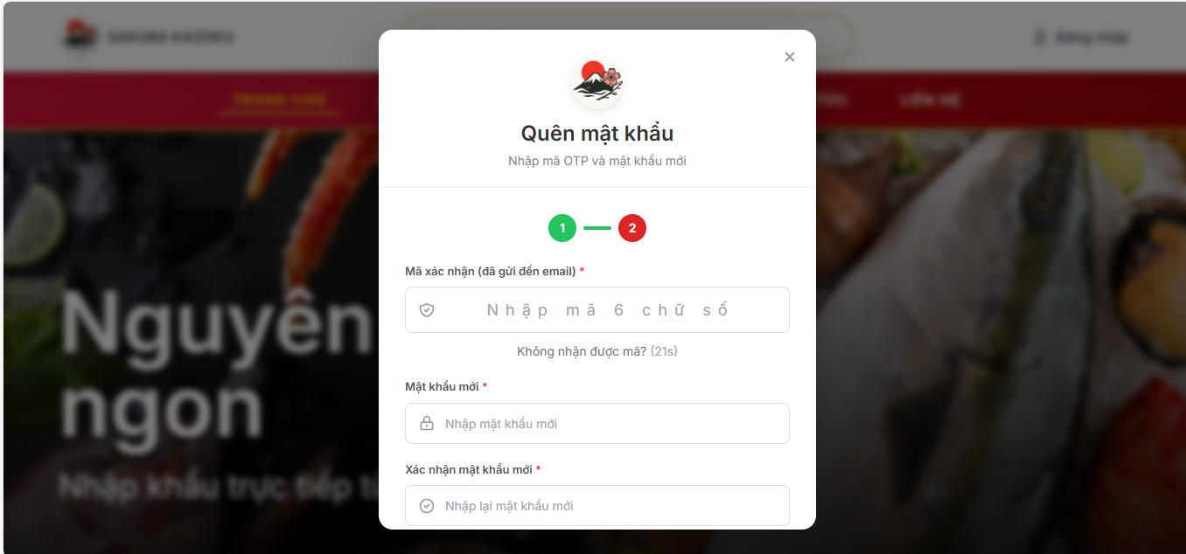

Hình 38. Giao diện xác thực OTP và đặt lại mật khẩu

Giao diện trang chủ chào đón người dùng với thiết kế hiện đại và tinh tế, tích hợp thanh điều hướng trực quan giúp khách hàng dễ dàng truy cập nhanh các mục quan trọng để thực hiẹn các chức năng như xem thực đơn hay đặt bàn

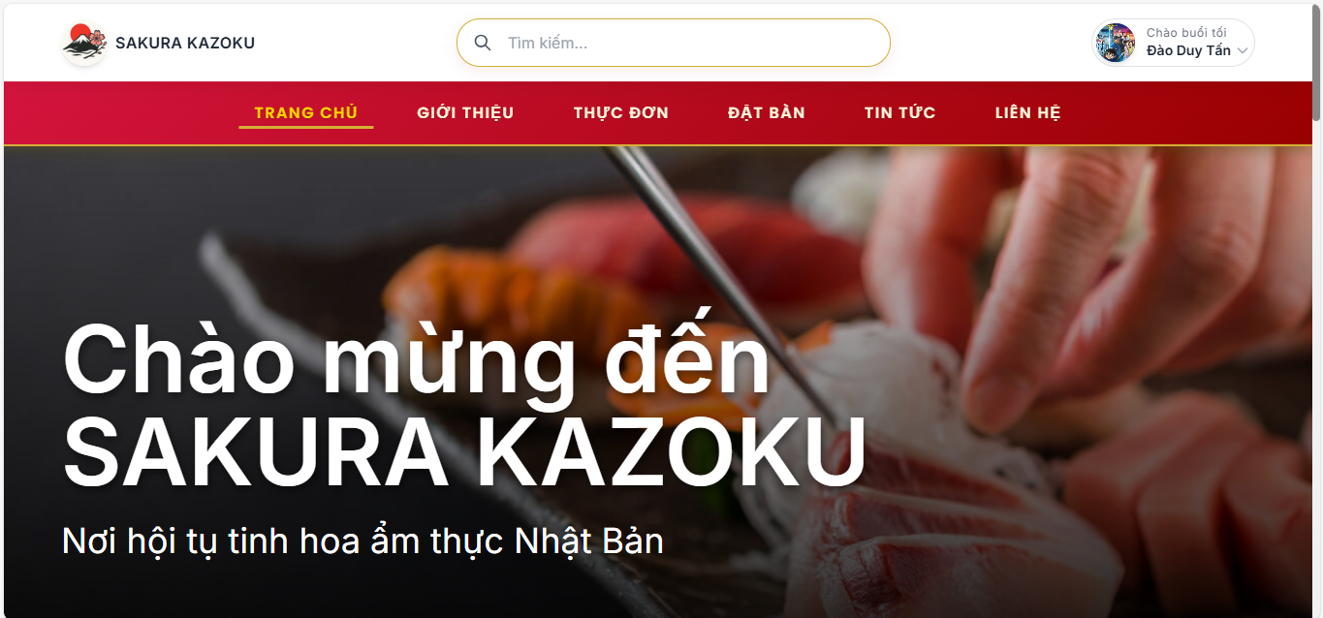

Hình 39. Giao diện Trang chủ Người dùng (Dashboard)

 Giao diện "Hồ sơ cá nhân" cung cấp không gian tập trung để người dùng quản lý toàn diện thông tin tài khoản của mình. Trong "Hồ sơ cá nhân", khách hàng có thể thẻ cập nhật các thông tin cá nhân và thực hiện đổi mật khẩu.

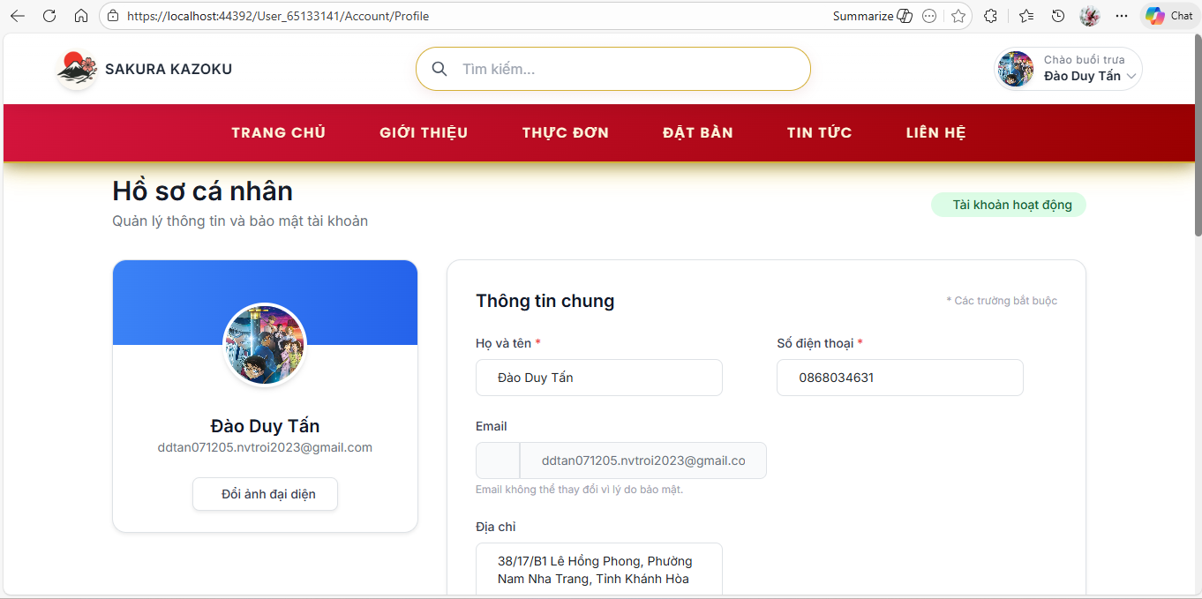

Hình 40. Giao diện Trang cập nhật thông tin người dùng

**Đặt bàn:** Giao diện "Đặt bàn trực tuyến" cung cấp quy trình tự động hóa giúp người dùng chủ động đặt chỗ theo nhu cầu cá nhân. Tại đây, khách hàng có thể cung cấp thông tin liên hệ, tùy chọn thời gian, số lượng khách và gửi các yêu cầu đặc biệt về không gian hoặc món ăn. Hệ thống sẽ tiếp nhận dữ liệu, kiểm tra tính khả dụng của bàn trống theo thời gian thực và ghi nhận yêu cầu vào hệ thống quản lý để đảm bảo trải nghiệm phục vụ chu đáo nhất khi khách đến nhà hàng.

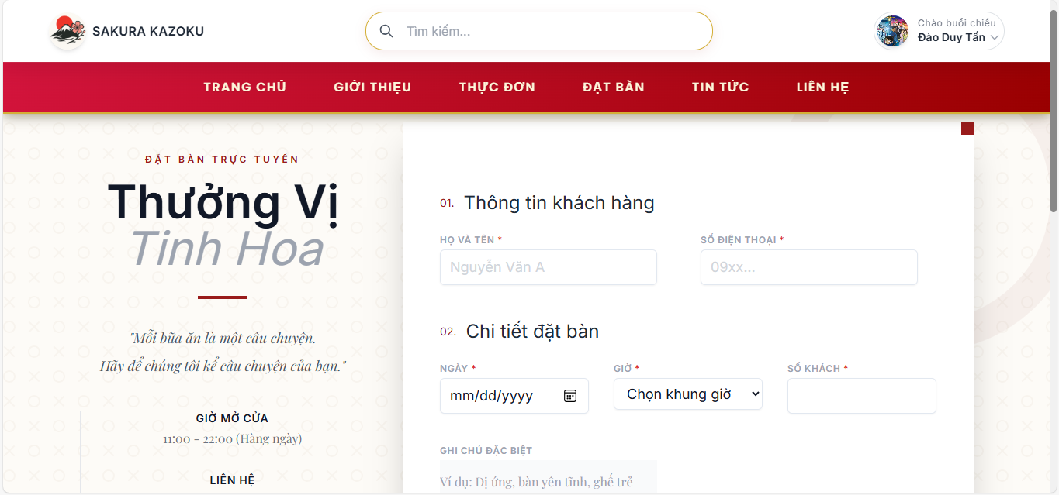

Hình 41. Giao diện đặt bàn

# Chương 5. KẾT LUẬN VÀ HƯỚNG PHÁT TRIỂN

## 5.1. Kết luận

Hệ thống quản lý nhà hàng Nhật Sakura Kazoku Restaurant được thiết kế và xây dựng với mục tiêu tin học hóa và tối ưu hóa các quy trình quản lý, vận hành nhà hàng, từ đó nâng cao hiệu quả hoạt động, chất lượng phục vụ và trải nghiệm của khách hàng.

Thông qua quá trình khảo sát hiện trạng, phân tích yêu cầu, thiết kế và triển khai hệ thống, đồ án đã đạt được các kết quả chính sau:

* **Giao diện trực quan và dễ sử dụng:** Hệ thống được xây dựng với giao diện hiện đại, thân thiện với người dùng, phù hợp cho cả quản trị viên, nhân viên và khách hàng. Việc ứng dụng các công nghệ như Razor Views, AJAX, jQuery và các thư viện giao diện hỗ trợ giúp tăng tính tương tác, giảm thời gian tải trang và nâng cao trải nghiệm người dùng.
* **Phân quyền truy cập rõ ràng:** Hệ thống áp dụng cơ chế phân quyền theo vai trò người dùng, bao gồm **Admin**, **Employee (Nhân viên)** và **Customer (Khách hàng)**. Mỗi vai trò được cấp quyền truy cập và thao tác phù hợp với chức năng, nhiệm vụ, góp phần đảm bảo an toàn dữ liệu và hiệu quả quản lý.
* **Tự động hóa các nghiệp vụ chính:** Hệ thống hỗ trợ tự động hóa nhiều quy trình quan trọng như quản lý đặt bàn, gọi món, tạo đơn hàng, thanh toán và thống kê doanh thu. Việc giảm thiểu các thao tác thủ công giúp tiết kiệm thời gian, hạn chế sai sót và nâng cao năng suất làm việc của nhân viên.
* **Quản lý dữ liệu tập trung và hiệu quả:** Dữ liệu về người dùng, thực đơn, bàn ăn, đơn hàng và hóa đơn được lưu trữ tập trung trong cơ sở dữ liệu SQL Server, cho phép truy xuất và xử lý nhanh chóng, đảm bảo tính toàn vẹn và nhất quán của dữ liệu.
* **Hỗ trợ đầy đủ các nghiệp vụ quản lý nhà hàng:** Hệ thống đáp ứng tốt các nghiệp vụ cốt lõi của một nhà hàng như quản lý thực đơn, quản lý bàn, đặt bàn trực tuyến, gọi món, thanh toán, quản lý hóa đơn và thống kê – báo cáo, góp phần nâng cao hiệu quả vận hành tổng thể.

Nhìn chung, hệ thống đã đáp ứng được các yêu cầu đặt ra ban đầu, đồng thời tạo nền tảng vững chắc cho việc ứng dụng công nghệ thông tin trong công tác quản lý và vận hành nhà hàng Nhật Sakura Kazoku Restaurant.

## 5.2. Hướng phát triển

Mặc dù hệ thống đã hoàn thành các chức năng cơ bản và đạt được những kết quả tích cực, vẫn còn nhiều tiềm năng để tiếp tục mở rộng và hoàn thiện trong tương lai. Một số hướng phát triển có thể kể đến như sau:

* **Mở rộng tính năng:** Bổ sung các chức năng nâng cao như quản lý kho nguyên liệu, quản lý nhà cung cấp, tích hợp chương trình khách hàng thân thiết, đặt món trực tuyến trước khi đến nhà hàng, cũng như phát triển ứng dụng di động để phục vụ khách hàng thuận tiện hơn.
* **Nâng cao hiệu năng và bảo mật:** Tối ưu hiệu suất hệ thống nhằm đáp ứng số lượng người dùng lớn trong giờ cao điểm. Đồng thời, áp dụng các biện pháp bảo mật nâng cao như xác thực đa yếu tố, mã hóa dữ liệu nhạy cảm và giám sát an ninh hệ thống.
* **Cải thiện trải nghiệm người dùng (UX/UI):** Tiếp tục hoàn thiện giao diện dựa trên phản hồi thực tế từ người dùng, áp dụng các xu hướng thiết kế mới nhằm nâng cao tính thẩm mỹ và tính tiện dụng của hệ thống.

TÀI LIỆU THAM KHẢO

[1] (2024). .NET Framework documentation. Microsoft.com. <https://learn.microsoft.com/en-us/dotnet/framework/>

[2] MikeRayMSFT. (2022). Microsoft SQL documentation - SQL Server. Microsoft.com. https://learn.microsoft.com/en-us/sql/?view=sql-server-ver16

[3] Bùi Chí Thành (2024). *Bài giảng Phát triển ứng dụng Web*. Bộ môn

Kỹ thuật phần mềm, Đại học Nha Trang, Khoa Công nghệ thông tin.

[4] W3Schools.com. (2025). *jQuery Tutorial*. https://www.w3schools.com/jquery/default.asp

[5] Otto, M. (2024). *Get started with Bootstrap*. Getbootstrap.com. https://getbootstrap.com/docs/5.3/getting-started/introduction/